**BAB I**

**PENDAHULUAN**

1. **Latar Belakang**

Pendidikan di Indonesia merupakan suatu hal yang sangat penting dalam menjadikan manusia yang berilmu, berbudaya, bertaqwa serta mampu menghadapi tantangan masa datang. Pendidikan akan melahirkan peserta didik yang mempunyai kompetensi dan keterampilan untuk dikembangkan di tengah-tengah masyarakat. Dengan kata lain pendidikan merupakan interaksi individu dengan lingkungannya, baik secara formal di sekolah, ataupun di luar sekolah menuju kearah kedewasaan. Sasaran pendidikan nasional ditetapkan berdasarkan Undang-undang.

Menurut Undang-undang RI nomor 20 tahun 2003 tentang Sistem Pendidikan Nasional bab I pasal (1) menyatakan bahwa :

Pendidikan adalah usaha sadar dan terencana untuk mewujudkan suasana belajar dan proses pembelajaran agar peserta didik secara aktif mengembangkan potensi dirinya untuk memiliki kekuatan spiritual keagamaan, pengendalian diri, kepribadian, kecerdasan, ahlak mulia, serta keterampilan yang diperlukan dirinya, masyarakat, bangsa dan negara.

IPS adalah ilmu yang mengkaji seperangkat peristiwa, fakta, konsep, dan generalisasi yang berkaitan dengan isu sosial. Dengan kompetensi tersebut maka peserta didik diarahkan untuk dapat menjadi warga negara Indonesia yang demokratisdan bertanggung jawab, serta warga dunia yang cinta damai. Serta mata pelajaran IPS dirancang untuk mengembangkan pengetahuan, pemahaman, dan kemampuan analisis terhadap kondisi sosial masyarakat dalam memasuki kehidupan bermasyarakat yang dinamis.

Pembelajaran menjadi suatu sistem yang tersusun atas beberapa komponen yang saling berkaitan satu sama lain. Interaksi antara guru dan siswa dalam pembelajaran menjadi hal yang sangat penting. Namun, pada saat ini banyak ditemukan siswa yang kesulitan memahami materi pelajaran IPS. Hal ini disebabkan oleh cara penyampaian materi dengan model yang yang tidak bervariasi sehingga siswa tidak terlibat secara aktif serta kurang melakukan interaksi sosial dengan teman kelasnya dalam proses pembelajaran yang menyebabkan siswa kurang mampu memahami dan menguasai materi IPS tersebut. Selain itu proses pembelajaran hanya berlangsung secara klasikal, yakni pertama-tama guru membagikan buku paket kepada masing-masing siswa, kemudian menjelaskan inti dari materi pelajaran. Selanjutnya guru melakukan tanya jawab dengan siswa seputar materi yang diajarkan, setelah itu guru menugaskan siswa untuk mengerjakan soal-soal yang terdapat dalam buku paket, dan kemudian mengakhiri kegiatan pembelajaran.

Fenomena pembelajaran IPS di atas merupakan gambaran yang terjadi pada siswa kelas V SDN 10 Murante Kabupaten Luwu. Hal tersebut tentunya mempengaruhi hasil belajar siswa pada mata pelajaran IPS. Oleh karena itu, kualitas proses pembelajaran sangat perlu untuk ditingkatkan agar siswa lebih aktif dan hasil belajar siswa pada mata pelajaran IPS meningkat.

Salah satu model pembelajaran yang diharapkan lebih baik dan mampu meningkatkan hasil belajar IPS adalah model pembelajaran kooperatif. Pembelajaran kooperatif dalam pelaksanaannya mengacu pada belajar kelompok. Dalam hal ini diharapkan siswa dapat belajar lebih aktif dan mempunyai rasa tanggung jawab yang besar, berkembangnya daya kreasi serta mengemukakan permasalahan yang dihadapi dalam diskusi kelompok sehingga dapat berjalan demi mencapai tujuan pembelajaran. Menurut Hamid Hasan (Solihatin, 2008: 4) bahwa “pembelajaran kooperatif mengandung pengertian bekerja bersama dalam mencapai tujuan bersama”.

Komalasari (2013: 62) menyatakan bahwa:

pembelajaran kooperatif adalah suatu strategi pembelajaran dimana siswa belajar dan bekerja dalam kelompok–kelompok kecil secara kolaboratif yang anggotanya terdiri dari 2 sampai 5 orang, dengan struktur kelompoknya yang bersifat heterogen.

Pembelajaran kooperatif mengutamakan kerja sama dalam menyelesaikan permasalahan untuk menerapkan pengetahuan dan keterampilan dalam rangka mencapai tujuan pembelajaran.

Salah satu model pembelajaran kooperatif yang dapat meningkatkan partisipasi dan aktifitas siswa dalam kelas adalah model pembelajaran kooperatif tipe *make a match.* Model pembelajaran ini merupakan model pembelajaran dimana penerapannyadimulai dari teknik yaitu siswa ditugaskan untuk mencari pasangan kartu yang merupakan jawaban/soal sebelum batas waktu yang ditentukan, siswa yang dapat mencocokkan kartunya diberi poin.

Penerapan model pembelajaran kooperatif tipe *make a match* dalam mata pelajaran IPS pada siswa kelas V SDN 10 Murante Kabupaten Luwu didasarkan pada hasil penelitian Wahyu Hidayat (2010) yang menyimpulkan bahwa “penerapan model pembelajaran kooperatif tipe *make a match* dapat meningkatkan hasil belajar matematika pada pokok bahasan perkalian bilangan bulat siswa kelas V SDN 1 Mojong Kabupaten Sidrap”.

Dari ulasan latar belakang di atas, maka peneliti akan mengkaji melalui penelitian tindakan kelas dengan judul penerapan model pembelajaran kooperatif tipe *make a match* pada mata pelajaran IPSuntuk meningkatkan hasil belajar siswa kelas V SDN 10 Murante Kabupaten Luwu.

1. **Rumusan Masalah**

Berdasarkan latar belakang di atas, maka dapat dikemukakan rumusan masalah penelitian ini yaitu:

* 1. Bagaimanakahpenerapan model pembelajaran kooperatif tipe *make a match* dalam meningkatkan aktifitas belajar siswa pada mata pelajaran IPS di kelas V SDN 10 Murante Kabupaten Luwu?
  2. Apakah melalui penerapan model pembelajaran kooperatif tipe *make a match* dapat meningkatkan hasil belajar IPS pada siswa kelasV SDN 10 Murante Kabupaten Luwu?

1. **Tujuan Penelitian**

Berdasarkan rumusan masalah di atas, maka tujuan penelitian ini yaitu:

* 1. Untuk meningkatkan aktifitas belajar siswa kelas V dalam penerapan model pembelajaran kooperatif tipe *make a match* pada mata pelajaran IPS di kelas V SDN 10 Murante Kabupaten Luwu.
  2. Untuk mengetahui peningkatan hasil belajar siswa kelas V melalui penerapan pembelajaran kooperatif tipe *make a match* pada mata pelajaran IPS di SDN 10 Murante Kabupaten Luwu.

1. **Manfaat Penelitian**

Hasil penelitian ini di harapkan dapat memberikan manfaat sebagai berikut:

* + - 1. Manfaat Teoretis
  1. Bagi lembaga pendidikan, sebagai informasi mengenai gambaran pelaksanaan pembelajaran kooperatif tipe *make a match*, dan sebagai masukan dalam perbaikan pembelajaran IPS.
  2. Bagi peneliti, sebagai referensi atau bahan banding bagi yang berminat mengkaji permasalahan yang sama.
     + 1. Manfaat Praktis

1. Bagi guru kelas, sebagai masukan dalam memberikan penanganan terhadap siswa yang hasil belajarnya rendah, khususnya pada mata pelajaran IPS.
2. Bagi siswa,menjadi lebih aktif dalam belajar sehingga lebih memahami konsep-konsep yang diajarkan.
3. Bagi sekolah, hasil penelitiaan ini akan memberikan kontribusi positif dalam rangka perbaikan proses dan hasil pembelajaran sehingga dengan meningkatnya aktivitas belajar dapat meningkatkan mutu sekolah.

**BAB II**

**KAJIAN PUSTAKA, KERANGKA PIKIR DAN HIPOTESIS TINDAKAN**

1. **Kajian Pustaka**
2. Pembelajaran Kooperatif
   1. Pengertian pembelajaran kooperatif

Pembelajaran pada dasarnya merupakan upaya pendidik untuk membantu siswa melakukan kegiatan belajar. Tujuan pembelajaran adalah terwujudnya efisiensi dan efektifitas kegiatan belajar yang dilakukan siswa. Proses pembelajaran merupakan suatu proses yang mengandung serangkaian pelaksanaan oleh guru dan siswa atas dasar hubungan timbal balik yang berlangsung dalam situasi edukatif untuk mencapai tujuan tertentu. Interaksi atau hubungan timbal balik antara guru dan siswa ini merupakan syarat utama bagi berlangsungnya proses pembelajaran.

Roger, dkk. (Huda, 2013: 29) mengungkapkan bahwa:

Pembelajaran kooperatif merupakan aktifitas pembelajaran kelompok yang diorganisir oleh satu prinsip bahwa pembelajaran harus didasarkan pada perubahan informasi secara sosial diantara kelompok-kelompok pembelajar yang didalamnya setiap pembelajar bertanggung jawab atas pembelajarannya sendiri dan didorong untuk meningkatkan pembelajaran anggota-anggota yang lain.

Bern dan Erickson (Komalasari, 2013) mengemukakan bahwa pembelajaran kooperatif merupakan strategi pembelajaran yang mengorganisir pembelajaran dengan menggunakan kelompok belajar kecil dimana siswa bekerja bersama untuk mencapai tujuan pembelajaran.

Lie (Isjoni, 2013)menyatakanpembelajaran kooperatif dengan istilah pembelajaran gotong royong, yaitu sistem pembelajaran yang memberi kesempatan kepada peserta didik untuk bekerja sama dengan siswa lain dalam tugas-tugas yang terstruktur.

Berdasarkan pendapat para ahli diatas peneliti dapat menyimpulkan bahwa pembelajaran kooperatif adalah model pembelajaran yang mengorganisir peserta didik agar saling bekerja sama untuk mencapai tujuan pembelajaran. Tujuan pembelajaran kooperatif adalah menciptakan situasi belajar dimana peserta didik saling bekerja sama dan saling menghargai dalam melaksanakan tugas bersama.

* 1. Keunggulan pembelajaran kooperatif

Hill & Hill (Rofiq, 2012) menyebutkan bahwa keunggulan pembelajaran kooperatif adalah:

1. Meningkatkan prestasi siswa
2. Memperdalam pemahaman siswa
3. Menyenangkan siswa
4. Mengembangkan sikap kepemimpinan
5. Mengembangkan sikap positif siswa
6. Mengembangkan sikap menghargai diri sendiri
7. Mengembangkan rasa saling memiliki
8. Mengembangkan keterampilan untuk masa depan
   1. Tujuan pembelajaran kooperatif

Pembelajaran kooperatif tidak hanya bertujuan menanamkan siswa terhadap materi yang akan dipelajari namun lebih menekankan pada melatih siswa untuk mempunyai kemampuan sosial, yaitu kemampuan untuk saling bekerjasama, berkelompok dan bertanggung jawab terhadap sesama teman kelompok untuk mencapai tujuan umum kelompok. Tujuan pembelajaran kooperatif menurut Ibrahim (Isjoni, 2013) yaitu:

Hasil belajar akademik

Dalam pembelajaran kooperatif meskipun mencakup beragam tujuan sosial, juga memperbaiki prestasi siswa atau tugas-tugas akademis penting lainnya. Beberapa ahli berpendapat bahwa model ini unggul dalam membantu siswa memahami konsep-konsep sulit. Para pengembang model ini telah menunjukkan, model struktur penghargaan kooperatif telah dapat meningkatkan nilai siswa pada belajar akademik dan perubahan norma yang berhubungan dengan hasil belajar. Di samping mengubah norma yang berhubungan dengan hasil belajar, pembelajaran kooperatif dapat memberi keuntungan, baik pada siswa kelompok bawah maupun kelompok atas yang bekerja bersama menyelesaikan tugas- tugas akademik.

Penerimaan terhadap perbedaan individu

Tujuan lain model pembelajaran kooperatif adalah penerimaan secara luas dari orang- orang yang berbeda berdasarkan ras, budaya, kelas sosial, kemampuan, dan ketidakmampuannya. Pembelajaran kooperatif memberi peluang bagi siswa dari berbagai latar belakang dan kondisi untuk bekerja dengan saling bergantung pada tugas- tugas akademik dan melalui struktur penghargaan kooperatif akan belajar saling menghargai satu sama lain.

Pengembangan keterampilan sosial

Tujuan penting ketiga pembelajaran kooperatif adalah mengajarkan kepada siswa keterampilan bekerja sama dan kolaborasi. Keterampilan-keterampilan sosial penting dimiliki siswa, sebab saat ini banyak anak muda masih kurang dalam keterampilan sosial.

* + - 1. Pembelajaran Kooperatif Tipe *Make A Match*

1. Pengertian model pembelajaran kooperatif tipe *make a match*

Salah satu metode pembelajaran kooperatif yang dapat diterapkan untuk meningkatkan partisipasi dan keaktifan siswa dalam kelas adalah model pembelajaran *make a match*. Model pembelajaran *make a match* dikembangkan oleh Lorna Curran. Djamarah (2010: 402) menyatakan bahwa “teknik mengajar ini bisa digunakan dalam semua mata pelajaran dan untuk semua tingkatan usia anak didik”.

Menurut Komalasari (2013) model pembelajaran *make a match* merupakan model pembelajaran yang mengajak siswa mencari jawaban terhadap suatu pertanyaan atau pasangan dari suatu konsep melalui suatu permainan kartu pasangan.

Model pembelajaran kooperatif tipe *make a match* adalah model pembelajaran yang melibatkan siswa secara aktif dalam proses belajar, dimana siswa disuruh mencari pasangan kartu yang merupakan jawaban/soal sebelum batas waktu yang ditentukan, siswa yang dapat mencocokkan kartunya akan diberi poin.

1. Langkah-langkah model pembelajaran kooperatif tipe *make a match*

Model pembelajaran *make a match* memiliki beberapa langkah-langkah dalam pelaksanaannya, dimana pada model ini siswa diminta untuk mencari pasangan dari kartu. Adapun langkah-langkahnya seperti yang dinyatakan oleh Aqib (2013) yaitu:

1. Guru menyiapkan beberapa kartu yang berisi beberapa konsep atau topik yang cocok untuk sesi *review*, sebaliknya satu bagian kartu soal dan bagian lainnya kartu jawaban.
2. Setiap siswa mendapat satu buah kartu.
3. Tiap siswa memikirkan jawaban/soal dari kartu yang dipegang.
4. Setiap siswa mencari pasangan yang mempunyai kartu yang cocok dengan kartunya (soal jawaban).
5. Setiap siswa yang dapat mencocokkan kartunya sebelum batas waktu diberi poin.
6. Setelah satu babak kartu dikocok lagi agar tiap siswa mendapat kartu yang berbeda dari sebelumnya.
7. Demikian seterusnya.
8. Kesimpulan/penutup
9. Kelebihan model pembelajaran kooperatif tipe *make a match*

Menurut Amin (2011) adapun kelebihan model pembelajaran *make a match* adalah sebagai berikut:

1. Dapat meningkatkan aktifitas belajar siswa, baik secara kognitif maupun fisik
2. Karena ada unsur permainan, metode ini menyenangkan
3. Meningkatkan pemahaman siswa terhadap materi yang dipelajari
4. Dapat meningkatkan motivasi belajar siswa
5. Efektif melatih kedisiplinan siswa menghargai waktu untuk belajar
   * + 1. Hasil Belajar
6. Pengertian belajar

Belajar merupakan proses perubahan tingkah laku manusia untuk meningkatkan kemampuannya. Aunurrahman (2009: 35) menyatakan bahwa “belajar adalah suatu proses yang dilakukan individu untuk memperoleh suatu perubahan tingkah laku yang baru secara keseluruhan, sebagai hasil pengalaman individu itu sendiri di dalam interaksi dengan lingkungannnya”. Sedangkan Hamalik (2006: 27) mengungkapkan bahwa “belajar adalah modifikasi atau memperteguh kelakuan melalui pengalaman *(learning is defined as the modification or strengthening of behavior through experiencing)”.*

Berdasarkan beberapa penjelasan diatas dapat disimpulkan bahwa belajar adalah suatu aktifitas yang dilakukan oleh seseorang untuk mendapatkan perubahan dalam dirinya melalui pelatihan atau pengalaman. Dengan demikian belajar dapat membawa perubahan bagi seseorang, baik perubahan pengetahuan, sikap, dan keterampilan.

1. Pengertian hasil belajar

Hasil belajar merupakan bagian terpenting dalam pembelajaran. Dimyati dan Mudjiono (2010: 3) menyatakan bahwa:

Hasil belajar merupakan hasil dari suatu interaksi tindak belajar dan tindak mengajar. Dari sisi guru, tindak mengajar diakhiri dengan proses evaluasi hasil belajar. Dari sisi siswa, hasil belajar merupakan berakhirnya penggal dan puncak proses belajar.

Bloom (Dimyati dan Mudjiono, 2006) menyebutkan enam jenis perilakuranah kognitif, sebagai berikut:

1. Pengetahuan, mencapai kemampuan ingatan tentang hal yang telah dipelajari dan tersimpan dalam ingatan. Pengetahuan itu berkenaan dengan fakta, peristiwa, pengertian kaidah, teori, prinsip, atau metode.
2. Pemahaman, mencakup kemampuan menangkap arti dan makna tentang hal yang dipelajari.
3. Penerapan, mencakup kemampuan menerapkan metode dan kaidah untuk menghadapi masalah yang nyata dan baru. Misalnya, menggunakan prinsip.
4. Analisis, mencakup kemampuan merinci suatu kesatuan ke dalam bagian-bagian sehingga struktur keseluruhan dapat dipahami dengan baik. Misalnya mengurangi masalah menjadi bagian yang telah kecil.
5. Sintesis, mencakup kemampuan membentuk suatu pola baru. Misalnya kemampuan menyusun suatu program.
6. Evaluasi, mencakup kemampuan membentuk pendapat tentang beberapa hal berdasarkan kriteria tertentu. misalnya, kemampuan menilai hasil ulangan.

Berdasarkan pengertian hasil belajar di atas, disimpulkan bahwa hasil belajar adalah kemampuan-kemampuan yang dimiliki siswa setelah menerima pengalaman belajarnya. Kemampuan-kemampuan tersebut mencakup aspek kognitif, afektif, dan psikomotorik. Hasil belajar dapat dilihat melalui kegiatan evaluasi yang bertujuan untuk mendapatkan data pembuktian yang akan menunjukkan tingkat kemampuan siswa dalam mencapai tujuan pembelajaran.

1. Faktor-faktor yang mempengaruhi belajar

Hasil belajar sebagai salah satu indikator pencapaian tujuan pembelajaran di kelas tidak terlepas dari faktor-faktor yang mempengaruhi hasil belajar itu sendiri. Menurut Slameto (2003) ada beberapa faktor yang mempengaruhi belajar yaitu:

1. Faktor-faktor intern, berupa: faktor jasmaniah, terdiri atas: faktor kesehatan, cacat tubuh; faktor psikologis, terdiri atas: inteligensi, perhatian, minat, bakat, motif, kematangan, dan kesiapan; dan faktor kelelahan.
2. Faktor-faktor ekstern, berupa: faktor keluarga (cara orang tua mendidik, relasi antaranggota keluarga, suasana rumah, keadaan ekonomi keluarga, pengertian orang tua, dan latar belakang kebudayaan), faktor sekolah (metode mengajar, kurikulum, relasi guru dengan murid, relasi murid dengan murid, disiplin sekolah, alat pelajaran, waktu sekolah, standar pelajaran di atas ukuran, keadaan gedung, metode belajar, dan tugas rumah), faktor masyarakat (kegiatan murid dalam masyarakat, mass media, teman bergaul, dan bentuk kehidupan masyarakat).
3. Hakikat Pembelajaran IPS di SD

Konsep dasar pelajaran IPS

IPS merupakan bidang studi yang cara pandangnya bersifat terpadu, artinya bahwa IPS merupakan perpaduan dari sejumlah mata pelajaran sejarah, geografi, ekonomi, sosiologi, antropologi. Adapun perpaduan ini disebabkan mata pelajaran tersebut mempunyai kajian yang sama yaitu manusia. Nasution (Yaba, 2010: 4) merumuskan bahwa:

IPS adalah suatu program pendidikan yang merupakan suatu keseluruhan, yang pada pokoknya mempersoalkan manusia dalam lingkungan alam fisik, maupun dalam lingkungan sosialnya yang bahannya diambil dari berbagai ilmu-ilmu sosial seperti: geografi, sejarah, ekonomi, antropologi, sosiologi, politik dan psikologi sosial.

Sumantri, dkk (Yaba, 2010: 4) merumuskan bahwa “IPS sebagai bahan pelajaran ilmu-ilmu sosial yang disederhanakan untuk tujuan pendidikan di SD, SLP dan SLA”.

Dari pendapat diatas dapat disimpulkan bahwa IPS adalah ilmu pengetahuan yang terdiri dari berbagai disiplin ilmu-ilmu sosial yang membahas tentang manusia dengan lingkungannya yang selanjutnya mereka kelak diharapkan mampu bertindak secara rasional dalam memecahkan masalah-masalah sosial.

Tujuan pelajaran IPS di sekolah dasar

Mulyasa (2006: 125) mengemukakan tujuan pengajaran IPS di SD yaitu:

(a)Agar peserta didik mengenal konsep-konsep yang berkaitan dengan kehidupan masyarakat dan lingkungannya. (b) Agar peserta didik memiliki kemampuan dasar untuk berpikir dan kritis, rasa ingin tahu, inkuiri, memecahkan masalah, serta keterampilan dalam kehidupan sosial. (c) Agar peserta didik memiliki komitmen dan kesadaran terhadap nilai-nilai sosial dan kemanusiaan. (d) Agar peserta didik memiliki kemampuan berkomunikasi, bekerjasama dan berkompetisi dalam masyarakat yang majemuk ditingkat lokal, nasional dan global.

IPS disekolah dasar merupakan program pengajaran yang bertujuan untuk mengembangkan potensi siswa agar peka terhadap masalah sosial yang terjadi dimasyarakat, memiliki sikap mental positif terhadap perbaikan segala ketimpangan yang terjadi, dan terampil mengatasi setiap masalah yang terjadi sehari-hari baik yang menimpa dirinya sendiri maupun yang menimpa masyarakat. Chaping dan Messick (Yaba, 2010: 12) menyatakan bahwa secara khusus tujuan pengajaran IPS di SD dapat dikelompokkan menjadi empat komponen sebagai berikut:

(a)Memberikan kepada siswa pengetahuan tentang pengalaman manusia dalam kehidupan bermasyarakat pada masa lalu, sekarang dan masa datang. (b) Menolong siswa untuk mengembangkan keterampilan *(skill)* untuk mencari dan mengolah informasi. (c) Menolong siswa untuk mengembangkan nilai/sikap *(values)* demokrasi dalam kehidupan bermasyarakat. (d) Menyediakan kesempatan kepada siswa untuk mengambil/berperan serta dalam kehidupan sosial.

Dari pendapat diatas dapat disimpulkan bahwa tujuan IPS yaitu memperkenalkan kepada siswa akan pentingnya tanggung jawab sosial, dan mengerti akan arti kehidupan sehari-hari yang dilandasi dengan jiwa sosial dalam kehidupan bermasyarakat.

Cakupan materi pelajaran IPS

IPS di sekolah dasar diharapkan dapat menambah pengetahuan dan wawasan siswa tentang konsep-konsep ilmu sosial. Memiliki kepekaan dan kesadaran terhadap masalah sosial di lingkungannya serta memiliki keterampilan mengkaji dan memecahkan masalah-masalah sosial tersebut. Melalui mata pelajaran IPS diharapkan para siswa dapat terbina menjadi warga negara yang baik dan bertanggung jawab.

Materi IPS terdiri atas konsep,prinsip dan analisis yang erat kaitannya dengan perihal kehidupan manusia baik sebagai mahluk individu maupun sebagai mahluk sosial. Solihatin dan Raharjo (2008: 15) mengungkapkan bahwa:

Ilmu pengetahuan sosial juga membahas hubungan antara manusia dengan lingkungannya. Lingkungan masyarakat dimana anak didik tumbuh dan berkembang sebagaibagian dari masyarakat, dihadapkan pada berbagai permasalahan yang ada dan terjadi di lingkungan sekitarnya.

Disamping itu, kenyataan menunjukkkan bahwa ilmu-ilmu sosial (khususnya ilmu sejarah, geografi, ilmu ekonomi, politik, pemerintahan, sosiologi, antropologi dan psikologi sosial) sangat berperan dalam mendukung mata pelajaran IPS dengan memberikan sumbangan berupa konsep-konsep ilmu yang diubah sebagai pengetahuan yang berkaitan dengan kehidupan sosial yang harus dipelajari.

1. **Kerangka Pikir**

Slavin (Yaba dan Nonci, 2013: 3) mengemukakan bahwa “dalam belajar kooperatif siswa belajar bersama, saling menyumbang pemikiran dan bertanggung jawab terhadap pencapaian hasil belajar secara individu maupun kelompok”. Pembelajaran kooperatif merupakan pembelajaran yang menekankan adanya pengelompokan siswa ke dalam beberapa kelompok untuk bekerjasama memecahkan atau mendiskusikan suatu konsep maupun permasalahan dan dalam kelompok tersebut terdapat interaksi. Pembelajaran kooperatif bertujuan untuk mengaktifkan semua siswa dalam proses pembelajaran.

Salah satu tipe pembelajaran kooperatif adalah model pembelajaran *make a match.* Penerapan model ini dilakukan dengan cara menugaskan siswa mencari jawaban terhadap suatu pertanyaan dari suatu konsep melalui suatu permainan kartu pasangan.

Salah satu mata pelajaran yang cocok dalam penerapan model pembelajaran *make a match* yaitu mata pelajaran IPS. Penerapan model ini dibutuhkan dalam proses pembelajaran untuk mengaktifkan siswa sehingga dapat meningkatkan pemahaman siswa terhadap materi yang dipelajari.

Berdasarkan penjelasan di atas, maka gambaran kerangka pikirnya adalah:

*Aspek Guru*

1. Dalam proses pembelajaran cenderung kurang efektif
2. Dalam penyampaian materi tidak menggunakan model yang bervariasi

*Aspek Siswa*

1. Siswa kurang aktif dalam proses pembelajaran
2. Siswa beranggapan pelajaran IPS itumembosankan

**Hasil Belajar IPS siswa kelas V SDN 10 Murante Kabupaten Luwu Rendah**

**Penggunaan Model Pembelajaran Kooperatif Tipe *Make A Match***

1. Guru menyiapkan beberapa kartu yang berisi beberapa konsep atau topik yang cocok untuk sesi *review*
2. Setiap siswa mendapat satu buah kartu
3. Memikirkan jawaban/soal dari kartu yang dipegang
4. Mencari pasangan yang mempunyai kartu yang cocok dengan kartunya
5. Siswa yang dapat mencocokkan kartunya sebelum batas waktu diberi poin
6. Setelah satu babak kartu dikocok lagi
7. Demikian seterusnya
8. Kesimpulan/penutup

**Hasil Belajar IPS siswa kelas V SDN 10 Murante Kabupaten Luwu Meningkat**

Bagan 1. Skema / bagan kerangka pikir

1. **Hipotesis Tindakan**

Berdasarkan kajian pustaka dan kerangka pikir diatas, maka hipotesis tindakan dalam penelitian ini adalah:

* + - 1. Jika model pembelajaran kooperatif tipe *make a match* diterapkandalam pembelajaran, maka aktifitas belajar IPS siswa kelas V SDN 10 Murante Kabupaten Luwu dapat meningkat.
      2. Jika model pembelajaran kooperatif tipe *make a match* diterapkandi kelas V SDN 10 Murante Kabupaten Luwu, maka hasil belajar meningkat.

**BAB III**

**METODE PENELITIAN**

1. **Pendekatan dan Jenis Penelitian**
   * 1. Pendekatan Penelitian

Pendekatan yang digunakan dalam pelaksanaan penelitian ini adalah pendekatan kualitatif. Bogdan dan Taylor (Elfanany 2013: 45) menyatakan bahwa “penelitian kualitatif merupakan prosedur penelitian yang menghasilkan data deskriptif berupa kata-kata tertulis atau lisan dari orang-orang dan perilaku yang dapat diamati”. Pendekatan ini digunakan untuk menggambarkan pencapaian hasil belajar siswa dan aktifitas guru selama berlangsungnya proses pembelajaran.

* + 1. Jenis Penelitian

Jenis penelitian yang digunakan adalah penelitian tindakan kelas (PTK) yang bersifat deskriptif. Menurut Kunandar (2011: 46) PTK mengandung pengertian yaitu:

PTK adalah sebuah bentuk kegiatan refleksi diri yang dilakukan oleh para pelaku pendidikan dalam suatu situasi kependidikan untuk memperbaiki rasionalitas dan keadilan tentang: (1)praktik-praktik kependidikan mereka, (2)pemahaman mereka tentang praktik-praktik tersebut, (3)situasi dimana praktik-praktik tersebut dilaksanakan.

Penelitian tindakan kelas dimaksudkan untuk memperbaiki dan meningkatkan kualitas pembelajaran serta membantu guru dalam memecahkan masalah pembelajaran di kelas.

1. **Fokus Penelitian**

Adapun fokus dalam penelitian ini adalah mengkaji kedua variabel dalam penelitian ini, yakni:

* + - 1. Penerapan langkah-langkah model pembelajaran kooperatif tipe *make a match* dalam peningkatan aktifitas belajar IPS siswa kelas V SDN 10 Murante Kabupaten Luwu.
      2. Hasil belajar siswa kelas V SDN 10 Murante Kabupaten Luwu pada mata pelajaran IPS melalui penerapan model pembelajaran kooperatif tipe *make a match.*

1. **Setting Penelitian dan Subjek Penelitian**

Penelitian tindakan kelas ini dilaksanakan di SDN 10 Murante Kabupaten Luwu untuk mata pelajaran Ilmu Pengetahuan Sosial (IPS) kelas V. Dalam penelitian ini yang menjadi subjek penelitian adalah guru dan siswa kelas V SDN 10 Murante Kabupaten Luwu dengan upaya meningkatkan hasil belajar siswa pada mata pelajaran IPS melalui model pembelajaran kooperatif tipe *make a match*. Jumlah guru pelajaran IPS adalah 1 orang sedang siswa kelas V sejumlah 16 orang, yang terdiri dari 10 orang wanita dan 6 orang laki-laki.

1. **Prosedur Penelitian**

Penelitian tindakan ini direncanakan akan dilaksanakan sebanyak 2 siklus.Elfanany (2013: 60) mengemukakan bahwa:

Prosedur pelaksanaan penelitian diwujudkan dalam bentuk tahapan-tahapan siklus yang berkesinambungan dan berkelanjutan, dimana untuk setiap siklus terdiri dari empat tahapan langkah yang secara garis besar adalah (1) membuat perencanaan tindakan perbaikan, (2) implementasi atau pelaksanaan tindakan yang telah direncanakan, (3) melakukan observasi atau pengamatan atas tindakan perbaikan yang dilakukan, dan (4) melakukan refleksi.

Arikunto (2012) mengemukakan bahwapenelitian tindakan kelas secara garis besar terdapat empat tahapan yang lazim dilalui, yaitu (1) perencanaan, (2) pelaksanaan, (3) pengamatan, dan (4) refleksi*.* Adapun model untuk masing-masing tahap adalah sebagai berikut:

Perencanaan

Pelaksanaan

***SIKLUSI***

Refleksi

Pengamatan

Perencanaan

Pengamatan

Refleksi

***SIKLUSII***

Pelaksanaan

Berhasil

Bagan 2. Siklus Model Adaptasi PTK (Arikunto, 2012)

Berdasarkan bagan diatas, prosedur pelaksanaan penelitian ini dapat dipaparkan sebagai berikut:

1. Tahap perencanaan

Kegiatan yang dilakukan pada tahap perencanaan adalah menyusun rencana yang akan dikembangkan di dalam pembelajaran. Perencanaan ini disusun secara fleksibel untuk mengantisipasi berbagai pengaruh yang timbul di lapangan, sehingga penelitian dapat dilaksanakan secara efektif. Dalam kaitan ini, maka rencana penelitian disusun secara kolaborasi antara peneliti dan guru kelas. Adapun beberapa kegiatan yang dilakukan dalam tahap perencanaan ini seperti mengkaji kurikulum, membuat rencana pelaksanaan pembelajaran, membuat tes hasil belajar untuk mengukur pemahaman siswa terhadap materi pelajaran, dan lain-lain sehubungan dengan pelaksanaan kegiatan pembelajaran.

1. Tahap pelaksanaan

Kegiatan pada tahap ini merupakan pelaksanaan tindakan perbaikan dalam kegiatan pembelajaran sesuai dengan model pembelajaran yang dipilih dan dengan mengacu pada skenario pembelajaran yang telah direncanakan, yang terdiri dari urutan-urutan tindakan sebagai berikut:

1. Guru membuka pelajaran dengan terlebih dahulu melakukan apersepsi untuk menyiapkan mental dan membangkitkan motivasi belajar siswa serta memberitahukan tujuan yang ingin dicapaidari kegiatan pembelajaran
2. Guru menyiapkan beberapa kartu yang berisi beberapa konsep atau topik yakni terdiri dari beberapa kartu soal dan beberapa lainnya berupa kartu jawaban.
3. Setiap siswa mendapat satu buah kartu.
4. Tiap siswa memikirkan jawaban/soal dari kartu yang dipegang.
5. Setiap siswa mencari pasangan yang mempunyai kartu yang cocok dengan kartunya (soal jawaban).
6. Setiap siswa yang dapat mencocokkan kartunya sebelum batas waktu diberi poin.
7. Setelah satu babak kartu dikocok lagi agar tiap siswa mendapat kartu yang berbeda dari sebelumnya.
8. Siswa diminta membuat dan merumuskan kesimpulan tentang materi yang telah dipelajari
9. Tahap pengamatan

Tahap pengamatan dilaksanakan oleh peneliti ketika guru kelas mengajar atau melaksanakan proses pembelajaran. Sementara guru mengajar, peneliti mengobservasi pelaksanaan proses pembelajaran serta mengobservasi aktifitas siswa selama mengikuti proses pembelajaran. Teknik pelaksanaannya untuk pengamatan ini dilakukan dengan format observasi yang telah disiapkan sebelumnya, yaitu berupa tabel-tabel isian untuk setiap aspek pengamatan dari proses pembelajaran.

1. Tahap refleksi

Tahap ini merupakan evaluasi atas tindakan yang telah dilakukan, tindakan mana yang sudah berhasil sesuai dengan rencana dan mana yang perlu diperbaiki sebagai acuan untuk menyusun rencana tindakan pada siklus berikutnya.

1. **Teknik Pengumpulan Data**

Teknik yang digunakan untuk memperoleh data dalam penelitian tindakan ini adalah:

* + - 1. Observasi

Observasi dilakukan untuk mengamati aktifitas siswa dan aktifitas guru pada saat proses belajarmengajar berlangsung. Dalam melakukan observasi, digunakan lembar observasi guru dan siswa yang berisi sejumlah kriteria pengamatan dengan cara memberi ceklist pada setiap sub indikator yang dilakukan.

* + - 1. Tes

Tes adalah suatu teknik yang digunakan untuk mendapatkan data tentang hasil belajar siswa (Kunandar, 2011: 126). Sedangkan menurut Collegiate (Bundu, 2012: 7) “tes adalah serangkaian pertanyaan atau latihan atau alat lain yang digunakan untuk mengukur keterampilan, pengetahuan, intelegensia, kemampuan atau bakat yang dimiliki oleh individu atau kelompok”.

Tes dilakukan untuk mengumpulkan informasi tentang pemahaman siswa terhadap materi IPS dengan menggunakan instrumen soal untuk mengukur hasil belajar siswa. Tes yang dilakukan berupa soal essay sebanyak 5 soal untuk setiap siklus.

* + - 1. Dokumentasi

Dokumentasi memuat hal-hal penting yang terjadi selama proses pembelajaran berlangsung. Menurut Elfanany (2013: 91) bahwa “dokumentasi yaitu usaha mencari data mengenai hal-hal atau variabel yang berupa catatan, transkrip, buku, surat kabar, majalah, prasasti, notulen rapat, legger, agenda, dan sebagainya”. Dokumentasi dalam penelitian ini dapat berupa foto dan lain-lain. Dokumentasi bertujuan untuk memperkuat data dari lembar observasi.

1. **Teknik Analisis Data dan Indikator Keberhasilan**
2. Teknik Analisis Data

Analisis data yang digunakan dalam penelitian ini adalah analisis data kuantitatif dan kualitatif. Hasil belajar yang diperoleh siswa akan dianalisis secara kuantitatif sedangkan data hasil observasi dianalisis secara kualitatif. Hal ini bertujuan untuk melihat peningkatan hasil belajar siswa apakah telah mencapai Kriteria Ketuntasan Minimal (KKM) secara individu dan klasikal, yakni apabila 80% siswa yang memperoleh skor minimal 70 dari nilai KKM maka kegiatan pembelajaran dianggap berhasil.

Kunandar (2011: 102) mengungkapkan bahwa ”analisis data dengan menggunakan kualitatif terdiri dari tiga tahap kegiatan yang dilakukan secara berurutan , yaitu: 1) mereduksi data, 2) menyajikan data, 3) menarik kesimpulan dan verifikasi data”.

1. mereduksi data adalah proses kegiatan menyeleksi, memfokuskan, dan menyederhanakan semua data yang diperoleh mulai dari awal pengumpulan data sampai penyusunan laporan penelitian.
2. Menyajikan data adalah kegiatan mengorganisasikan hasil reduksi dengan cara menyusun secara naratif sekumpulan informasi yang telah diperoleh dari hasil reduksi sehingga dapat memberikan kemungkinan penarikan kesimpulan dan pengambilan tindakan.
3. Menarik kesimpulan dan verifikasi data adalah memberikan kesimpulan terhadap hasil penafsiran dan evaluasi yang mencakup pencarian makna dan serta memberikan penjelasan selanjutnya dilakukan kegiatan verifikasi yaitu menguji kebenaran, kekokohan makna-makna yang muncul dari data.
4. Indikator Keberhasilan
5. Dari segi proses, yaitu apabila terjadi perubahan ke arah yang lebih baik dari pembelajaran sebelumnya dengan indikator penilaian keaktifan siswa dan aktifitas belajar siswa. Keberhasilan aktifitas belajar siswa dinilai terlaksana atau tidaknya seluruh kegiatan pembelajaran, baik kegiatan guru maupun siswa.
6. Dari segi hasil, yaitu apabila terjadi peningkatan hasil belajar siswa terhadap pelajaran IPS setelah diterapkan pembelajaran kooperatif tipe *make a match* terdapat 75% siswa yang memperoleh skor minimal 70 maka kelas dianggap tuntas secara klasikal.

Adapun kriteria yang digunakan dalam menetukan keberhasilan siswa yaitu:

Tabel 1. Indikator Keberhasilan (Hasil Belajar)

|  |  |
| --- | --- |
| **Rentang Nilai** | **Kagetori Nilai** |
| 85-100 | Sangat baik |
| 70-84 | Baik |
| 55-69 | Cukup |
| 40-54 | Kurang |
| 0-39 | Sangat kurang |

Sumber: Elfanany (2013)

Berdasarkan kriteria tersebut, maka peneliti menentukan tingkat kriteria keberhasilan yang digunakan dalam penelitian tindakan kelas ini adalah hasil belajar IPS meningkat jika 75% siswa yang mencapai nilai KKM yakni 70 ke atas.

Menurut Safari (Kasmawati, 2012) data hasil pengamatan atau observasi terhadap aktifitas pembelajaran menggunakan kategorisasi persentase pencapaian yaitu:

* + 1. Aktifitas pembelajaran dikategorikan baik sekali dengan persentase 85 %-100 %.
    2. Aktifitas pembelajaran dikategorikan baik dengan persentase 70 %-84 %.
    3. Aktifitas pembelajaran dikategorikan cukup dengan persentase 55%-69%.
    4. Aktifitas pembelajaran dikategorikan kurang dengan persentase 40 %-54 %.
    5. Aktifitas pembelajaran dikategorikan kurang sekali dengan persentase 0 %-39 %

**BAB IV**

**HASIL PENELITIAN DAN PEMBAHASAN**

Pada bab ini dibahas tentang hasil-hasil penelitian yang menunjukkan meningkatnya hasil belajar IPS setelah diterapkannya model pembelajaran Kooperatif tipe *make a match* pada Siklus I dan Siklus II.

1. **Hasil Penelitian**
2. Data Sebelum Tindakan

Pelaksanaan penelitian dimulai pada tanggal 18 Maret 2014 sampai dengan 18 April 2014. Tanggal 19 Maret peneliti menemui kepala sekolah dan guru kels V SDN 10 Murante Kabupaten Luwu. Tujuan kunjungan untuk mengadakan koordinasi dengan kepala sekolah agar diberikan izin untuk melakukan penelitian di sekolah yang dipimpinnya. Hasil koordinasi dengan kepala sekolah ternyata peneliti diizinkan untuk mengadakan penelitian tersebut. Selanjutnya peneliti menemui guru kelas VSDN 10 Murante Kabupaten Luwu. Pada pertemuan ini peneliti menginformasikan kepada guru kelas V bahwa peneliti akan melaksanakan penelitian di kelas beliau, dan sekaligus menetapkan jadwal kapan akan dimulainya penelitian. Diperolehlah kesepakatan bahwa pelaksanaan kegiatan awal dilaksanakan pada tanggal 24Maret 2014, yang disesuaikan dengan jadwal pelajaran kelas V SDN 10 Murante Kabupaten Luwu dimulai pukul 10.55-12.05.

Selanjutnya peneliti menyusun rencana pembelajaran untuk penelitian ini yang direncanakan dalam 2 siklus. Setelah itu mengkolsultasikan kepada guru kelas V guna penyempurnaan dari rencana pembelajaran yang telah dibuat. Selanjutnya peneliti menyerahkan lembar observasi yang telah disusun sesuai dengan model pembelajaran kooperatif tipe *make a match* kepada guru yang bersangkutan untuk diketahui dan dipelajari sebagai dasar untuk melakukan kegiatan pembelajaran selama penelitian berlangsung.

1. Deskripsi data Tindakan Siklus I

Rencana pelaksanaan tindakan pada siklus I ini merupakan upaya untuk meningkatkan hasil pembelajaran IPS pada kelas V SDN 10 Murante Kabupaten Luwu. Perencanaan pembelajaran ini mengambil pokok bahasan peristiwa-peristiwa sekitar proklamasi kemerdekaan. Pokok bahasan tersebut diambil dari Kurikulum Tingkat Satuan Pendidikan (KTSP) 2006 kelas V. Perencanaan pembelajaran disusun oleh peneliti dan dikonsultasikan kepada dosen pembimbing, yaitu (1) berupa rencana pembelajaran (2) lembar kerja siswa dan (3) tes akhir siklus.

Pelaksanaan pembelajaran tatap muka pada siklus I sebanyak 2 kali pertemuan pada hari Senin tanggal 24 Maret 2014 pukul 10.55-12.05 Wita dan Rabu tanggal 26Maret 2014 pukul 10.55-12.05 Wita.

Kegiatan yang dilakukan pada siklus I meliputi perencanaan, pelaksanaan, observasi dan refleksi. Masing-masing kegiatan diuraikan sebagai berikut:

1. Perencanaan

Rumusan hasil perencanaan pada siklus 1 yang terdiri atas dua kali pertemuan adalah sebagai berikut:

1. Menelaah kurikulum bidang studi Ilmu Pengetahuan Sosial (IPS) tahun ajaran 2013/2014 bersama guru kelas V.
2. Membuat dan merancang Rencana Pelaksanaan Pembelajaran (RPP) dengan materi pokok peristiwa-peristiwa sekitar proklamasi kemerdekaan dan penyebaran berita proklamasi dan menghargai jasa tokoh dalam peristiwa proklamasi kemerdekaan. RPP pada pertemuan I siklus I ini memiliki 2 tujuan pembelajaran yang ingin dicapai yaitu:
3. Mengidentifikasi peristiwa-peristiwa penting yang terjadi di sekitar proklamasi.
4. Menjelaskan peranan beberapa tokoh dalam peristiwa proklamasi

RPP pada pertemuan II siklus I ini memiliki 2 tujuan pembelajaran yang ingin dicapai yaitu:

1. Mengidentifikasi tokoh-tokoh yang berperan dalam penyebarluasan berita proklamasi
2. Menuliskan bentuk-bentuk penghargaan jasa tokoh pejuang dalam memproklamasikan kemerdekaan
3. Membuat kartu kegiatan permainan *make a match*
4. Menyusun LKS/tugas untuk dikerjakan secara berpasangan.
5. Membuat lembar observasi untuk melihat aktivitas mengajar guru dan aktivitas belajar siswa pada saat pelaksanaan pembelajaran IPS di kelas dengan menggunakan model pembelajaran kooperatif tipe *make a match.*
6. Membuat tes hasil belajar IPS (tes akhir siklus).

Pada penelitian ini, peneliti bertindak sebagai pemberi tindakan dan pengamat dalam proses pembelajaran. Agar semua kegiatan yang berlangsung selama pembelajaran dapat teramati dengan baik, maka kegiatan pengamatan dibantu oleh seorang guru kelas V SDN 10 Murante Kabupaten Luwu. Dalam mencapai tujuan pembelajaran tersebut, kegiatan pembelajaran dibagi menjadi tiga tahap, yaitu kegiatan awal, kegiatan inti dan kegiatan akhir.

1. Pelaksanaan
   * + - 1. Pelaksanaan siklus I pertemuaan I

Tindakan siklus I dilaksanakan pada hari Senin tanggal 24 Maret 2014 pukul 10.55-12.05 Wita, yang diikuti oleh 16 orang siswa kelas V SDN 10 Murante Kabupaten Luwu. Pelaksanaan siklus I pertemuan I ini dengan alokasi waktu yang digunakan 2x35 menit. Sesuai dengan rencana pembelajaran yang telah disusun, yaitu dengan menggunakan model pembelajaran kooperatif tipe *make a match*. Proses pembelajaran dalam mata pelajaran IPS pada pertemuan I siklus I dengan materi pokok persiapan kemerdekaan Indonesia dimulai dari kegiatan awal selama 10 menit, kegiatan inti selama 50 menit dan kegiatan akhir selama 10 menit.

Pada tahap kegiatan awal, guru memulai pembelajaran yang telebih dahulu mengucapkan salam. Selanjutnya guru melakukan apersepsi yaitu memberikan pertanyaan dasar tentang peristiwa sekitar proklamasi kemerdekaan kepada seluruh siswa, tapi hanya dua orang siswa yang menjawab pertanyaan yang diberikan oleh guru. Kemudian guru menyampaikan tujuan pembelajaran.

Memasuki kegiatan inti, guru mulai memberikan penjelasan tentang peristiwa sekitar proklamasi kemerdekaan. Guru hanyan menyebutkan materi yang akan dibawakan dan tidak menuliskan materi pelajaran di papan tulis, guru langsung menjelaskan materinya dan memperlihatkan gambar tokoh pahlawan sehingga siswa kurang memahami materi pelajaran, tidak semua siswa memperhatikan guru menjelaskan dengan baik. Pada saat guru menjelaskan ada beberapa siswa yang sedang asik sendiri yaitu ada yang hanya melamun, ada yang mengganggu temannya, dan ada yang bicara dengan temannya. Guru hanya menjelaskan saja tanpa ada tanya jawab dengan siswa. Setelah materi dijelaskan guru langsung membagikan LKS kepada masing-masing siswa dan menugaskan siswa untuk membaca petunjuk untuk mengerjakan LKS tanpa menjelaskan lebih lanjut petunjuknya secara jelas. Guru kemudian memperlihatkan kartu kepada siswa dan menjelaskan aturan permainan pembelajaran dengan model *make a match* dari kartu tersebut. Saat guru menjelaskan aturan permainan masih banyak siswa yang tidak memperhatikan penjelasan dari guru.Guru kemudian mengorganisasi siswa dalam membagi kartu ( kartu pertanyaan/jawaban) dan mencari pasangan (dilaksanakan dengan 3 sesi), kartu tersebut berisi materi tentang tokoh-tokoh peristiwa sekitar proklamasi kemerdekaan. Pada sesi pertama kartu dikocok dan guru membagikan kartu pada setiap siswa, kemudian siswa yang memegang kartu soal mencari pasangan dari kartu yang ia pegang (pemegang kartu jawaban), begitupun sebaliknya. Ada beberapa siswa yang kebingungan dalam mencari pasangan karena kurang mengerti dengan aturan permainan. Bagi siswa yang sudah menemukan pasangannya, guru memberi instruksi agar pasangan tersebut memperlihatkan kartunya kepada guru untuk dinilai apakah sudah benar atau tidak. Bagi pasangan yang sudah tepat menemukan pasangannya dan tidak melebihi batas waktu yang ditentukan maka diberikan penghargaan berupa gambar bintang yang ditempelkan di baju mereka. Bagi siswa yang kesulitan menemukan pasangannya guru kemudian mengarahkan siswa untuk menemukan pasangan dari kartu yang mereka pegang. Siswa yang telah tepat menemukan pasangan duduk bersama pasangannya untuk berdiskusi mengerjakan LKS sesuai dengan kartu yang mereka dapatkan. Ada beberapa siswa yang masih ragu untuk duduk bersama pasangannya karena adanya ejekan dari teman yang lain apabila ada pasangan yang terdiri dari anak laki-laki dan perempuan.

Kemudian pada sesi kedua kartu dikumpulkan kemudian dikocok kembali. Guru kembali membagikan kartu kepada setiap siswa, namun masih ada siswa yang mendapatkan kartu yang sama dari sesi sebelumnya. Guru memberikan waktu pada siswa untuk memikirkan jawaban/soal kartu yang dipegangnya, guru kemudian mempersilahkan siswa bergerak sendiri untuk mencari pasangannya. Kemudian siswa yang telah menemukan pasangannya memperlihatkan kepada guru kartu (pertanyaan/jawaban) untuk dicek kesesuaian kartunya dan diberi penghargaan berupa gambar bintang apabila telah sesuai serta diperlihatkan sebelum batas waktu. Siswa yang telah menemukan pasangannya kemudian duduk bersama pasangannya untuk berdiskusi mengerjakan LKS sesuai dengan kartu yang mereka dapatkan. Untuk lebih mengoptimalkan pembelajaran, maka permainan tersebut dilakukan sebanyak tiga kali, pada sesi ketiga kartu kembali dikumpulkan kemudian dikocok kembali hingga seterusnya seperti pada sesi pertama dan sesi kedua. Namun pada sesi kedua dan ketiga masih ada siswa yang masih kebingungan dalam mencari pasangan dan masih merasa malu untuk berdiskusi dengan pasangannya. Setelah semua sesi selesai, guru bersama siswa menyimpulkan materi berdasarkan permainan *make a match* sebelumnya. Ada beberapa siswa yang tidak memperhatikan dan tidak ikut memberikan tanggapannya dalam menyimpulkan materi.

Pada kegiatan akhir, guru langsung menutup pelajaran tanpa memberikan pesan-pesan moral kepada siswa.

* + - * 1. Pelaksanaan siklus I pertemuaan II

Proses pembelajaran dalam mata pelajaran IPS pada siklus I pertemuan II dengan materi pokok persiapan kemerdekaan dimulai dari kegiatan awal selama 10 menit, kegiatan inti selama 50 menit dan kegiatan akhir selama 10 menit.

Pada tahap kegiatan awal, guru memulai pembelajaran yang telebih dahulu mengucapkan salam. Selanjutnya guru melakukan apersepsi yaitu guru mengingatkan kembali pelajaran yang lalu dengan melakukan tanya jawab tentang pelajaran yang telah dipelajari sebelumnya. Kemudian guru menyampaikan tujuan pembelajaran.

Memasuki kegiatan inti, guru mulai memberikan penjelasan tentang penyebaran berita proklamasi. Pada saat guru menuliskan materi pelajaran di papan tulis, guru secara bersamaan menjelaskan materinya sehingga siswa masih kurang memahami materi pelajaran, tidak semua siswa memperhatikan guru menjelaskan dengan baik. Siswa masih sibuk sendiri diluar pelajaran, masih ada siswa yang tidur-tiduran, bercerita pada saat guru menjelaskan materi pelajaran. Guru menjelaskan materi pelajaran dengan menggunakan media gambar tokoh yang berperan dalam penyebaran berita proklamasi. Sesekali guru bertanya kepada siswa dan sudah ada siswa yang mulai menjawab pertanyaan yang diberikan oleh guru. Tapi, terlihat siswa masih ada yang sibuk sendiri diluar pembelajaran seperti bercerita dengan tidak memperhatikan guru. Setelah materi dijelaskan, guru membagikan LKS kepada masing-masing siswa dan kembali menugaskan siswa untuk membaca petunjuk untuk mengerjakan LKS tanpa menjelaskan petunjuknya secara jelas seperti pada pertemuan sebelumnya. Guru kemudian menghitung jumlah siswa dan menyiapkan kartu sesuai dengan jumlah siswa. Kemudian guru menjelaskan aturan permainan pembelajaran dengan model *make a match* dari kartu tersebut. Saat guru menjelaskan aturan permainan masih ada saja siswa yang tidak memperhatikan penjelasan dari guru.Guru kemudian mengorganisasi siswa dalam membagi kartu (kartu pertanyaan/jawaban) dan mencari pasangan ( masih dilaksanakan dengan 3 sesi), kartu tersebut berisi materi tentang tokoh-tokoh penyebaran berita proklamasi. Pada sesi pertama kartu dikocok dan guru membagikan kartu pada setiap siswa, kemudian siswa yang memegang kartu soal mencari pasangan dari kartu yang ia pegang (pemegang kartu jawaban), begitupun sebaliknya. Namun masih ada beberapa siswa yang kebingungan dalam mencari pasangan. Siswa yang sudah menemukan pasangannya kemudian memperlihatkan kartunya kepada guru untuk dinilai apakah sudah benar atau tidak. Bagi pasangan yang sudah tepat menemukan pasangannya dan tidak melebihi batas waktu yang ditentukan maka kembali diberikan penghargaan berupa gambar bintang yang ditempelkan di baju mereka. Bagi siswa yang masih kesulitan menemukan pasangannya, guru kemudian mengarahkan siswa tersebut untuk menemukan pasangan dari kartu yang mereka pegang. Siswa yang telah tepat menemukan pasangan duduk bersama pasangannya untuk berdiskusi mengerjakan LKS sesuai dengan kartu yang mereka dapatkan.

Sesi kedua dan ketiga dilakukan seperti pada sesi pertama dimana kartu dikumpulkan kemudian dikocok kembali. Guru kembali membagikan kartu kepada setiap siswa. Guru kembali mengecek apakah masih ada siswa yang menbdapat kartu yang sama pada sesi sebelumnya dengan bertanya kepada semua siswa. Masih ada siswa yang mendapatkan kartu yang sama sehingga kartu siswa tersebut ditukar dengan kartu yang dipegang oleh siswa lainnya. Setelah tidak ada lagi siswa yang mendapatkan kartu yang sama seprti pada sesi sebelumnya, guru kemudian memberikan waktu pada siswa untuk memikirkan pertanyaan/jawaban kartu yang dipegangnya, guru kemudian mempersilahkan siswa bergerak sendiri untuk mencari pasangannya. Kemudian siswa yang telah menemukan pasangannya memperlihatkan kepada guru kartu (pertanyaan/jawaban) untuk dicek kesesuaian kartunya dan diberi penghargaan berupa gambar bintang apabila telah sesuai serta diperlihatkan sebelum batas waktu. Siswa yang telah menemukan pasangannya kemudian duduk bersama pasangannya untuk berdiskusi mengerjakan LKS sesuai dengan kartu yang mereka dapatkan. Pada sesi kedua dan ketiga ada beberapa siswa yang masih merasa malu untuk berdiskusi dengan pasangannya. Beberapa siswa sudah ada yang terlihat antusias dalam menemukan pasangan kartunya, ada juga beberapa siswa ketika dalam mencari pasangannya apabila mengetahui bahwa kartunya tidak cocok dengan kartu temannya malah memarahi temannya tersebut. Setelah semua sesi selesai, guru bersama siswa menyimpulkan materi berdasarkan permainan *make a match* dan LKS yang dikerjakan sebelumnya. Masih ada beberapa siswa yang kurang berpartisipasi dalam menyimpulkan materi pelajaran. Setelah selesai, guru memberikan tes akhir secara individu.

Pada kegiatan akhir, guru masih langsung menutup pelajaran dan mengajak siswa untuk berdoa bersama. Guru tidak menanyakan bagaimana kesan siswa terhadap kegiatan pelajaran yang dilakukan.

1. Observasi
2. Hasil observasi aktifitas mengajar guru

Pada hasil lembar observasi aktifitas mengajar guru memuat aspek penggunaanmodel pembelajaran kooperatif tipe *make a match* antara lain guru menyiapkan beberapa kartu (pertanyaan/jawaban), guru membagikan kartu kepada setiap siswa, guru memberikan waktu kepada siswa untuk memikirkan pertanyaan/jawaban dari kartu yang dipegang, guru mengarahkan siswa mencari pasangan dari kartu yang dipegang, guru memberikan poin untuk siswa yang berhasil mencocokkan kartunya sebelum batas waktu habis, guru mengarahkan siswa untuk melanjutkan permainan ke babak selanjutnya, dan guru memberikan evaluasi untuk menguji tingkat pemahaman siswa terhadap materi pelajaran.

Pelaksanaan kegiatan siklus I pertemuan I pada tabel hasil observasi yang dilakukan terhadap aktifitas mengajar guru kelas V SDN 10 Murante Kabupaten Luwu menunjukkan bahwa guru tidak melaksanakan dengan baik semua aktifitas pembelajaran IPS sesuai dengan langkah-langkah pembelajaran kooperatif tipe *make a match* yaitu: a) Indikator guru menyiapkan beberapa kartu yang terdiri dari kartu pertanyaan dan kartu jawaban dengan kategori kurang. b) Indikator guru membagikan kartu kepada setiap siswa dengan kategori cukup. c) Indikator guru memberikan waktu kepada siswa untuk memikirkan pertanyaan/jawaban dari kartu yang dipegang dengan kategori kurang. d) Indikator guru mengarahkan siswa mencari pasangan dari kartu yang dipegang dengan kategori kurang. e) Indikator guru memberikan poin untuk siswa yang berhasil mencocokkan kartunya sebelum batas waktu habis dengan kategori kurang. f) Indikator guru mengarahkan siswa untuk melanjutkan permainan ke babak selanjutnya dengan kategori cukup. g) Indikator guru melakukan evaluasi dan pembahasan untuk menguji tingkat pemahaman siswa (kesimpulan)dengan kategori kurang. Hal ini disebabkan karena guru masih dalam proses beradaptasi menggunakan pembelajaran kooperatif tipe *make a match.*

Pelaksanaan kegiatan siklus I pertemuan II pada tabel hasil observasi yang dilakukan terhadap aktifitas mengajar guru kelas V SDN 10 Murante Kabupaten Luwu mengalami peningkatan terhadap aspek penilaian ini antara lain: a) Indikator guru menyiapkan beberapa kartu yang terdiri dari kartu pertanyaan dan kartu jawaban dengan kategori cukup. b) Indikator guru membagikan kartu kepada setiap siswa dengan kategori cukup. c) Indikator guru memberikan waktu kepada siswa untuk memikirkan pertanyaan/jawaban dari kartu yang dipegang dengan kategori kurang. d) Indikator guru mengarahkan siswa mencari pasangan dari kartu yang dipegang dengan kategori cukup. e) Indikator guru memberikan poin untuk siswa yang berhasil mencocokkan kartunya sebelum batas waktu habis dengan kategori cukup. f) Indikator guru mengarahkan siswa untuk melanjutkan permainan ke babak selanjutnya dengan kategori baik. g) Indikator guru melakukan evaluasi dan pembahasan untuk menguji tingkat pemahaman siswa (kesimpulan) dengan kategori cukup.

1. Hasil observasi aktifitas belajar siswa

Pelaksanaan kegiatan siklus I pertemuan I pada hasil observasi yang dilakukan terhadap aktifitas belajar siswa kelas V SDN 10 Murante Kabupaten Luwu menunjukkan bahwa: a) Indikator siswa mendapat kartu yang berisi pertanyaan/jawaban dengan kategori cukup. b) Indikator siswa memikirkan jawaban dari kartu yang dipegang dengan kategori kurang. c) Indikator siswa mencari pasangan dari kartu yang dipegang dengan kategori kurang. d) Indikator siswa mendapat poin setelah berhasil mencocokkan kartunya sebelum batas waktu yang ditentukan dengan kategori kurang. e) Indikator siswa melanjutkan permainan ke babak selanjutnya dengan kategori cukup. f) Indikator siswa ikut serta dalam melakukan evaluasi yang diberikan gurus dengan kategori kurang. Pelaksanaan kegiatan siklus I pertemuan I pada hasil observasi yang dilakukan terhadap aktifitas belajar siswa kelas V SDN 10 Murante Kabupaten Luwu termasuk dalam kategori kurang.

Pelaksanaan kegiatan siklus Ipertemuan II pada hasil observasi yang dilakukan terhadap aktifitas belajar siswa kelas V SDN 10 Murante Kabupaten Luwu menunjukkan bahwaa) Indikator siswa mendapat kartu yang berisi pertanyaan/jawaban dengan kategori cukup. b) Indikator siswa memikirkan jawaban dari kartu yang dipegang dengan kategori baik. c) Indikator siswa mencari pasangan dari kartu yang dipegang dengan kategori cukup. d) Indikator siswa mendapat poin setelah berhasil mencocokkan kartunya sebelum batas waktu yang ditentukan dengan kategoricukup. e) Indikator siswa melanjutkan permainan ke babak selanjutnya dengan kategori cukup. f) Indikator siswaikut serta dalam melakukan evaluasi yang diberikan gurudengan kategori kurang. Pelaksanaan kegiatan siklus I pertemuan II pada hasil observasi yang dilakukan terhadap aktivitas belajar siswa kelas V SDN 10 Murante Kabupaten Luwu termasuk dalam kategori cukup.

1. Tes hasil belajar

Setelah selesai pelaksanaan tindakan siklus I, maka dilakukan tes hasil belajar IPS ( tes akhir siklus I). Nilai tes akhir siklus I siswa dapat dilihat pada tabel di bawah ini.

**Tabel 4.1 Data Deskripsi Frekuensi Nilai Tes Hasil Belajar IPS (Tes Akhir Siklus I) Siswa Kelas V SDN 10 Murante Kabupaten Luwu pada Siklus I**

|  |  |  |  |
| --- | --- | --- | --- |
| **Nilai** | **Kategori** | **Jumlah siswa** | **Presentase** |
| 85 – 100 | Sangat Baik | 0 | 0 % |
| 70 – 84 | Baik | 7 | 43,75% |
| 55 – 69 | Cukup | 6 | 37,5% |
| 40 – 54 | Kurang | 1 | 6,25% |
| 0 -39 | Sangat Kurang | 2 | 12,5% |
| **Jumlah** | | **16** | **100 %** |

**Sumber: Tes Hasil Belajar IPS (Tes Akhir Siklus I)**

Tabel 4.1 menunjukkan bahwa dari 16 siswa kelas V SDN 10 Murante Kabupaten Luwu persentase skor hasil tes akhir siswa setelah dilaksanakan pembelajaran IPS dengan materi peristiwa-peristiwa sekitar proklamasi kemerdekaan dan penyebaran berita proklamasi dan menghargai jasa tokoh dalam peristiwa poklamasi kemerdekaan melalui pembelajaran kooperatif tipe *make a match*, siswa yang memperoleh kategori sangat kurang ada 2 orang siswa (12,5%), siswa yang memperoleh kategori kurang ada 1 orang siswa (6,25%), siswa yang memperoleh kategori cukup ada 6 orang siswa (37,5%), dan yang memperoleh kategori baik ada 7 orang siswa (43,75%), dan tidak ada siswa yang memperoleh kategori sangat baik.

Apabila hasil belajar IPS siswa pada siklus I dianalisis, maka persentase ketuntasan belajar siswa dapat dilihat pada Tabel 4.2. berikut:

**Tabel 4.2 Data Deskripsi Ketuntasan Belajar IPS Pada Siswa Kelas V SDN 10 Murante Kabupaten Luwu Siklus I**

|  |  |  |  |  |
| --- | --- | --- | --- | --- |
| **Nilai** | **Kategori** | **Frekuensi** | **Persentase (%)** | |
| 70 – 100 | Tuntas | 7 | | 43,75% |
| 0 – 69 | Tidak tuntas | 9 | | 56,25% |
| **Jumlah** | | **16** | | **100%** |

**Sumber: Tes Hasil Belajar IPS (Tes Akhir Siklus I)**

Tabel 4.2. di atas menunjukkan bahwa dari 16 siswa terdapat 7 siswa (43,75%) yang tuntas belajar dan 9 siswa (56,25%) yang belum tuntas belajar. Hal ini menunjukkan bahwa pada siklus I ketuntasan hasil belajar belum tercapai sepenuhnya karena indikator keberhasilan yang ditetapkan mengisyaratkan bahwa pembelajaran IPS dikategorikan berhasil jika setiap siswa mendapat nilai ≥ 70 sesuai dengan Kriteria Ketuntasan Minimal (KKM) dengan tingkat penguasaan 75%.

1. Refleksi Siklus I

Temuan yang diperoleh pada siklus I adalah sebagai berikut:

1. Penerapan pembelajaran kooperatif tipe *make a match* pada siklus I siswa masih bingung.
2. Beberapa siswa ada yang masih tidak sepenuhnya mengikuti kegiatan belajar, ada siswa yang melakukan pekerjaan lain di luar pelajaran dibandingkan memperhatikan penjelasan guru.
3. Beberapa siswa tidak mendengarkan aturan dan tanda batasan waktu permainan yang diberikan oleh guru.
4. Siswa kurang aktif dalam mengerjakan tugas bersama pasangannya, kebanyakan siswa hanya mengharapkan temannya yang berkemampuan tinggi dalam mengerjakan LKS yang diberikan oleh guru.
5. Beberapa siswa tidak percaya diri untuk bekerjasama dengan pasangannya.

Setelah merefleksi hasil pelaksanaan siklus I, diperoleh suatu gambaran tindakan yang akan dilaksanakan pada siklus II ini, sebagai perbaikan dari tindakan yang telah dilakukan pada siklus I. Langkah-langkah pada siklus II ini pada dasarnya sama dengan siklus I, langkah-langkah pembelajaran kooperatif tipe *make a match*tetap dilaksanakan dengan melakukan beberapa pengembangan dan perbaikan sesuai masalah yang ditemukan, yaitu:

* + - * 1. Guru memulai pelajaran setelah suasana benar-benar kondusif dan siswa telah siap belajar sehingga siswa lebih fokus terhadap materi yang akan dipelajari dan tidak melakukan pekerjaan di luar yang berkaitan dengan pelajaran.
        2. Guru lebih mengontrol aktivitas siswa dalam pembelajaran dan berusaha semaksimal mungkin untuk mengurangi kegiatan siswa yang kurang positif, seperti bermain, bercerita, tidur saat belajar dan sebagainya. Guru lebih memperketat pengawasan kepada siswa yang sering melakukan kegiatan yang kurang positif di dalam kelas.
        3. Guru harus lebih jelas dalam memberikan arahan kepada siswa terhadap aturan permainan.
        4. Guru menegaskan batasan waktu untuk setiap sesi permainan.
        5. Memberikan motivasi kepada semua siswa untuk disiplin dalam mengerjakan tugas yang diberikan.

1. Deskripsi data tindakan siklus II

Pelaksanaan pembelajaran tatap muka pada siklus II sebanyak 2 kali pertemuan pada hari Rabu tanggal 2 April 2014 pukul 10.55-12.05 Wita dan Senin tanggal 7 April 2014 pukul 10.55-12.05Wita.

Perencanaan

Rumusan hasil perencanaan pada siklus 1 yang terdiri atas dua kali pertemuan adalah sebagai berikut:

* + - * 1. Menelaah kurikulum bidang studi Ilmu Pengetahuan Sosial (IPS) tahun ajaran 2013/2014 bersama guru kelas V.
        2. Membuat dan merancang Rencana Pelaksanaan Pembelajaran (RPP) dengan materi pokok perjuangan mempertahankan kemerdekaan. RPP pada siklus II pertemuan I ini memiliki 2 tujuan pembelajaran yang ingin dicapai yaitu:
  1. Mengidentifikasi beberapa pertempuran dalam rangka mempertahankan kemerdekaan (Perlawanan di Surabaya, Pertempuran 5 Hari di Semarang, Bandung Lautan Api, Pertempuran Ambarawa, dan Peristiwa Puputan Margarana di Bali).
  2. Menuliskan tokoh-tokoh penting dalam perjuangan mempertahankan kemerdekaan (Perlawanan di Surabaya, Pertempuran 5 Hari di Semarang, Bandung Lautan Api, Pertempuran Ambarawa, dan Peristiwa Puputan Margarana di Bali).

RPP padasiklus II pertemuan II ini memiliki 2 tujuan pembelajaran yang ingin dicapai yaitu:

* 1. Mengidentifikasi beberapa pertempuran dalam rangka mempertahankan kemerdekaan (Pertempuran Medan Area, Peristiwa di Biak, Peristiwa di Kalimantan, Serangan umum 1 Maret 1949 di Yogyakarta dan Peristiwa di Sulawesi).
  2. Menuliskan tokoh-tokoh penting dalam perjuangan mempertahankan kemerdekaan (Pertempuran Medan Area, Peristiwa di Biak, Peristiwa di Kalimantan, Serangan umum 1 Maret 1949 di Yogyakarta dan Peristiwa di Sulawesi).
     + - 1. Membuat kartu kegiatan permainan *make a match*
         2. Menyusun LKS/tugas untuk dikerjakan secara berpasangan.
         3. Membuat lembar observasi untuk melihat aktivitas mengajar guru dan aktivitas belajar siswa pada saat pelaksanaan pembelajaran IPS di kelas dengan menggunakan model pembelajaran kooperatif tipe *make a match.*
         4. Membuat tes hasil belajar IPS (tes akhir siklus II).

Pelaksanaan

Siklus ini sama dengan siklus I, hanya pada siklus II lebih dioptimalkan segala kekurangan yang dialami oleh siswa dalam pembelajaran.

* + 1. Pelaksanaan siklus II pertemuan I

Proses pembelajaran dalam mata pelajaran IPS pada siklus I pertemuan II dengan materi pokok perjuangan mempertahankan kemerdekaan dimulai dari kegiatan awal selama 10 menit, kegiatan inti selama 50 menit dan kegiatan akhir selama 10 menit.

Pada tahap kegiatan awal, guru memulai pembelajaran yang telebih dahulu mengucapkan salam tapi, setelah suasana benar-benar kondusif dan siswa telah siap untuk belajar sehingga siswa lebih fokus terhadap materi yang akan dipelajari dan tidak melakukan pekerjaan di luar pelajaran. Selanjutnya guru melakukan apersepsi yaitu guru mengingatkan kembali materi yang telah dipelajari dan melakukan pertanyaan awal tentang pelajaran yang akan diberikan. Kemudian guru menyampaikan tujuan pembelajaran yang ingin dicapai.

Memasuki kegiatan inti, guru mulai memberikan penjelasan tentang tokoh-tokoh perjuangan mempertahankan kemerdekaan. Guru menuliskan materi pelajaran di papan tulis, guru menjelaskan materi dengan menggunakan media gambar tokoh-tokoh perjuangan mempertahankan kemerdekaan. Guru melakukan tanya jawab seputar tokoh-tokoh perjuangan mempertahankan kemerdekaan. Guru lebih mengaktifkan ssiwa pada saat proses pembelajaran. Siswa lebih aktif dalam menjawab pertanyaan yang diberikan oleh guru. Guru lebih mengontrol aktifitas belajar siswa, sehingga aktifitas yang kurang positif siswa di luar pembelajaran lebih berkurang.Setelah materi dijelaskan, guru kemudian membagikan LKS kepada masing-masing siswa dan membacakan petunjuk untuk mengerjakan LKS. Guru selanjutnya menyiapkan kartu kegiatan dan menjelaskan aturan permainan pembelajaran dengan model *make a match.* Siswa mendengarkan penjelasan dari guru tentang aturan permainan. Guru kemudian mengorganisasi siswa dalam membagi kartu (kartu pertanyaan/jawaban) dan mencari pasangan ( masih dilaksanakan dengan 3 sesi), kartu tersebut berisi materi tokoh-tokoh perjuangan mempertahankan kemerdekaan.

Sesi pertama kartu dikocok dan guru membagikan kartu pada setiap siswa, kemudian siswa yang memegang kartu pertanyaan mencari pasangan dari kartu yang ia pegang (pemegang kartu jawaban), begitupun sebaliknya. Masih ada beberapa siswa yang kebingungan dalam mencari pasangan. Siswa yang sudah menemukan pasangannya kemudian memperlihatkan kartunya kepada guru untuk dinilai apakah sudah benar atau tidak. Bagi pasangan yang sudah tepat menemukan pasangannya dan tidak melebihi batas waktu yang ditentukan maka kembali diberikan penghargaan berupa gambar bintang yang ditempelkan di baju mereka seperti pada pertemuan sebelumnya. Bagi siswa yang masih kesulitan menemukan pasangannya, guru kemudian mengarahkan siswa tersebut untuk menemukan pasangan dari kartu yang mereka pegang. Siswa yang telah tepat menemukan pasangan duduk bersama pasangannya untuk berdiskusi mengerjakan LKS sesuai dengan kartu yang mereka dapatkan.

Sesi berikutnya yakni sesi kedua dan ketiga masih dilakukan seperti pada sesi pertama dimana kartu dikumpulkan kemudian dikocok kembali dan dibagikan kepada setiap siswa. Guru kemudian memastikan kartu yang didapatkan oleh siswa berbeda dari kartu sebelumnya. Bagi siswa yang mendapatkan kartu yang sama dari sebelumnya maka guru menukar dengan kartu berbeda yang dipegang oleh siswa lainnya. Guru memberikan waktu pada siswa untuk memikirkan pertanyaan/jawaban kartu, guru kemudian mempersilahkan siswa bergerak sendiri untuk mencari pasangannya. Siswa yang telah tepat menemukan pasangannya memperlihatkan kepada guru kartu (pertanyaan/jawaban) untuk dicek kesesuaian kartunya dan diberi penghargaan berupa gambar bintang apabila tidak melebihi batas waktu yang telah ditentukan. Siswa yang menemukan pasangannya kembali mengerjakan LKS sesuai dengan kartu yang mereka dapatkan. Pada sesi kedua dan ketiga ini beberapa siswa terlihat sudah terbiasa bekerjasama dengan pasangannya dan tidak merasa malu lagi. Semua siswa terlihat antusias untuk mencari pasangan kartu yang mereka pegang. Setelah semua sesi selesai, guru bersama siswa menyimpulkan materi berdasarkan permainan *make a match* dan LKS yang dikerjakan sebelumnya. Hampir semua siswa ikut berpartisipasi dalam menyimpulkan materi.

Pada kegiatan akhir, guru bertanya mengenai kesan siswa terhadap kegiatan pembelajaran yang telah dilakukan. Guru kemudian menutup pelajaran dan mengajak siswa untuk berdoa bersama.Guru memberi nasehat kepada siswa untuk mengulangi pelajaran di rumah.

* + 1. Pelaksanaan siklus II pertemuan II

Proses pembelajaran dalam mata pelajaran IPS pada siklus II pertemuan II dengan materi pokok perjuangan mempertahankan kemerdekaan dimulai dari kegiatan awal selama 10 menit, kegiatan inti selama 50 menit dan kegiatan akhir selama 10 menit.

Pada tahap kegiatan awal, guru memulai pembelajaran yang telebih dahulu mengucapkan salam. Selanjutnya guru mengingatkan kembali tentang pelajaran yang telah dipelajari dan melakukan pertanyaan awal tentang pelajaran yang akan diberikan. Kemudian guru menyampaikan tujuan pembelajaran.

Memasuki kegiatan inti, guru mulai memberikan penjelasan tentangtokoh-tokoh perjuangan mempertahankan kemerdekaan. Guru melakukan tanya jawab kepada siswa dan siswa sudah aktif menjawab pertanyaan yang diberikan oleh guru. Guru menggunakan media gambar tokoh yang berperan dalamperjuangan mempertahankan kemerdekaan. Guru lebih meningkatkan dalam memberikan motivasi kepada siswa agar lebih percaya diri dalam bekerjasama dengan pasangannya. Guru lebih mengontrol aktifitas belajar siswa agar siswa lebih fokus terhadap materi pelajaran dan tidak melakukan aktifitas di luar pembelajaran. Setelah materi dijelaskan, guru kemudian membagikan LKS kepada masing-masing siswa dan membacakan petunjuk untuk mengerjakan LKS. Guru menyiapkan kartu kegiatan dan menjelaskan aturan permainan pembelajaran dengan model *make a match.* Siswa mendengarkan penjelasan dari guru tentang aturan permainan. Guru kemudian mengorganisasi siswa dalam membagi kartu (kartu pertanyaan/jawaban) dan mencari pasangan (masih dilaksanakan dengan 3 sesi), kartu tersebut berisi materi tokoh-tokoh perjuangan mempertahankan kemerdekaan.

Sesi pertama kartu dikocok dan guru membagikan kartu pada setiap siswa, kemudian siswa yang memegang kartu pertanyaan mencari pasangan dari kartu yang ia pegang (pemegang kartu jawaban), begitu pula sebaliknya. Siswa yang sudah menemukan pasangannya kemudian memperlihatkan kartunya kepada guru untuk dinilai apakah sudah benar atau tidak. Siswa yang sudah tepat menemukan pasangannya dan tidak melebihi batas waktu yang ditentukan maka diberikan penghargaan berupa gambar bintang yang ditempelkan di baju mereka. Guru mengarahkan siswa yang kesulitan menemukan pasangannya. Siswa yang telah tepat menemukan pasangan duduk bersama pasangannya untuk berdiskusi mengerjakan LKS.

Sesi berikutnya yakni sesi kedua dan ketiga masih dilakukan seperti pada sesi pertama. Kartu dikumpulkan kemudian dikocok kembali dan dibagikan kepada setiap siswa. Guru kemudian memastikan kartu yang didapatkan oleh siswa berbeda dari kartu sebelumnya. Guru memberikan waktu pada siswa untuk memikirkan pertanyaan/jawaban kartu, guru kemudian mempersilahkan siswa bergerak sendiri untuk mencari pasangannya. Siswa yang telah tepat dan tidak melebihi batas waktu dalam menemukan pasangannya memperlihatkan kepada guru kartu (pertanyaan/jawaban) untuk dicek kesesuaian kartunya dan diberi penghargaan berupa gambar bintang. Siswa yang menemukan pasangannya kembali mengerjakan LKS. Guru membimbing semua pasangan dalam mendiskusikan jawaban yang benar dari tugas yang diberikan. Seluruh siswa dari masing-masing pasangan berdiskusi tentang tugas yang diberikan oleh guru. Siswa yang pandai mengajari teman yang kurang pandai dalam bekerjasama dengan pasangannya.Setelah tugas yang diberikan telah selesai dikerjakan, guru menugaskan siswa untuk mengumpulkan pekerjaannya. Setelah semua sesi selesai, guru mengarahkan siswa untuk memberikan tanggapan dalam menyimpulkan materi berdasarkan permainan *make a match* dan LKS yang dikerjakan sebelumnya. Guru kemudian meyimpulkan dengan jelas masing-masing pendapat siswa dengan meluruskan apabila ada pendapat yang tidak sesuai. Siswa memperhatikan kesimpulan yang disampaikan oleh guru. Guru memberikan tes akhir untuk dikerjakan secara individu.

Pada kegiatan akhir, guru meminta kesan siswa terhadap kegiatan pembelajaran yang telah dilakukan dan beberapa siswa memberi kesan yang positif. Guru memberi nasehat kepada siswa untuk mengulangi pelajaran di rumah.

Observasi

1. Observasi aktifitas mengajar guru

Data hasil observasi atau pengamatan yang dilakukan pada saat proses pembelajaran IPS dengan materi pokok tentang tokoh-tokoh perjuangan mempertahankan kemerdekaan melalui model *make a match* pada siswa dan guru kelas V SDN 10 Murante Kabupaten Luwu. Observasi aktivitas mengajar memuat langkah-langkah penggunaan model pembelajaran kooperatif tipe *make a match.*

Berdasarkan hasil observasi yang dilakukan terhadap aktifitas mengajar guru kelas V SDN 10 Murante Kabupaten Luwu siklus IIpertemuan I menunjukkan bahwa guru melaksanakan dengan baik semua aktifitas pembelajaran IPS sesuai dengan langkah-langkah pembelajaran kooperatif tipe *make a match* yaitu: a) Indikator guru menyiapkan beberapa kartu yang terdiri dari kartu pertanyaan dan kartu jawaban dengan kategori baik. b) Indikator guru membagikan kartu kepada setiap siswa dengan kategori kurang. c) Indikator guru memberikan waktu kepada siswa untuk memikirkan pertanyaan/jawaban dari kartu yang dipegang dengan kategori cukup. d) Indikator guru mengarahkan siswa mencari pasangan dari kartu yang dipegang dengan kategori baik. e) Indikator guru memberikan poin untuk siswa yang berhasil mencocokkan kartunya sebelum batas waktu habis dengan kategori baik. f) Indikator guru mengarahkan siswa untuk melanjutkan permainan ke babak selanjutnya dengan kategori baik. g) Indikator guru melakukan evaluasi dan pembahasan untuk menguji tingkat pemahaman siswa (kesimpulan)dengan kategori kurang.

Berdasarkan hasil observasi yang dilakukan terhadap aktivitas mengajar guru kelas V SDN 10 Murante Kabupaten Luwu siklus II pertemuan II menunjukkan bahwa paada siklus IIpertemuan II, guru melaksanakan dengan baik sekali semua aktifitas pembelajaran IPS sesuai dengan langkah-langkah model pembelajaran kooperatif tipe *make a match* yaitu: a) Indikator guru menyiapkan beberapa kartu yang terdiri dari kartu pertanyaan dan kartu jawaban dengan kategori baik. b) Indikator guru membagikan kartu kepada setiap siswa dengan kategori cukup. c) Indikator guru memberikan waktu kepada siswa untuk memikirkan pertanyaan/jawaban dari kartu yang dipegang dengan kategori cukup. d) Indikator guru mengarahkan siswa mencari pasangan dari kartu yang dipegang dengan kategori baik. e) Indikator guru memberikan poin untuk siswa yang berhasil mencocokkan kartunya sebelum batas waktu habis dengan kategori baik. f) Indikator guru mengarahkan siswa untuk melanjutkan permainan ke babak selanjutnya dengan kategori baik. g) Indikator guru melakukan evaluasi dan pembahasan untuk menguji tingkat pemahaman siswa (kesimpulan) dengan kategori cukup.

Berdasarkan uraian di atas maka aktifitas mengajar guru dalam proses pembelajaran IPS melalui model pembelajaran kooperatif tipe *make a match* dapat dikatakan meningkat secara optimal.

1. Observasi aktifitas belajar siswa

Berdasarkan hasil observasi yang dilakukan terhadap aktifitas belajar siswa kelas V SDN 10 Murante Kabupaten Luwu siklus II pertemuan I menunjukkan bahwa: a) Indikator siswa mendapat kartu yang berisi pertanyaan/jawaban dengan kategori cukup. b) Indikator siswa memikirkan jawaban dari kartu yang dipegang dengan kategori cukup. c) Indikator siswa mencari pasangan dari kartu yang dipegang dengan kategori cukup. d) Indikator siswa mendapat poin setelah berhasil mencocokkan kartunya sebelum batas waktu yang ditentukan dengan kategori baik. e) Indikator siswa melanjutkan permainan ke babak selanjutnya dengan kategori baik. f) Indikator siswa ikut serta dalam melakukan evaluasi yang diberikan guru dengan kategori cukup. Pelaksanaan kegiatan siklus II pertemuan I pada hasil observasi yang dilakukan terhadap aktifitas belajar siswa kelas V SDN 10 Murante Kabupaten Luwu termasuk dalam kategori baik.

Selanjutnya pada pertemuan II menunjukkan bahwa Pelaksanaan kegiatan pertemuan II siklus II pada hasil observasi yang dilakukan terhadap aktivitas belajar siswa kelas V SDN 10 Murante Kabupaten Luwu menunjukkan bahwa: a) Indikator siswa mendapat kartu yang berisi pertanyaan/jawaban dengan kategori baik. b) Indikator siswa memikirkan jawaban dari kartu yang dipegang dengan kategori cukup. c) Indikator siswa mencari pasangan dari kartu yang dipegang dengan kategori baik. d) Indikator siswa mendapat poin setelah berhasil mencocokkan kartunya sebelum batas waktu yang ditentukan dengan kategori baik. e) Indikator siswa melanjutkan permainan ke babak selanjutnya dengan kategori baik. f) Indikator siswaikut serta dalam melakukan evaluasi yang diberikan guru dengan kategori cukup. Pelaksanaan kegiatan siklus II pertemuan II pada hasil observasi yang dilakukan terhadap aktifitas belajar siswa kelas V SDN 10 Murante Kabupaten Luwu termasuk dalam kategori baik sekali.

Aktifitas belajar IPS pada siklus II ini mengalami peningkatan yaitu termasuk kategori baik. Dengan demikian pelaksanaan siklus II dengan memperhatikan aktifitas belajar IPS melalui model melalui model *make a match* meningkat secara signifikan, sehingga tujuan pembelajaran untuk meningkatkan hasil belajar IPS dapat tercapai secara optimal.

1. Tes hasil belajar

Setelah selesai pelaksanaan tindakan siklus II, maka dilakukan tes akhir siklus II. Nilai tes akhir siklus II siswa dapat dilihat pada tabel di bawah ini.

**Tabel 4.3 Data Deskripsi Frekuensi Nilai Tes Hasil Belajar IPS (Tes Akhir Siklus I) Siswa Kelas V SDN 10 Murante Kabupaten Luwu pada Siklus II**

|  |  |  |  |
| --- | --- | --- | --- |
| **Nilai** | **Kategori** | **Jumlah siswa** | **Presentase** |
| 85 – 100 | Sangat Baik | 2 | 12,5% |
| 70 – 84 | Baik | 11 | 68,75% |
| 55 – 69 | Cukup | 2 | 12,5% |
| 40 – 54 | Kurang | 1 | 6,25% |
| 0 -39 | Sangat Kurang | 0 | 0% |
| **Jumlah** | | **16** | **100 %** |

**Sumber: Tes Akhir Siklus II**

Tabel 4.3 menunjukkan bahwa dari 16 siswa kelas V SDN 10 Murante Kabupaten Luwu persentase skor hasil tes akhir siswa setelah dilaksanakan pembelajaran IPS dengan materi tokoh-tokoh mempertahankan kemerdekaan Indonesia melalui pembelajaran kooperatif tipe *make a match*, siswa yang memperoleh kategori sangat kurang tidak ada (0 %), siswa yang memperoleh kategori kurang1 orang siswa (6,27 %), siswa yang memperoleh kategori cukup ada 2 orang siswa (12,5 %), dan yang memperoleh kategori baik11 orang siswa (68,75%), sedangkan siswa yang memperoleh kategori sangat baik2 orang siswa (12,5%).

Apabila hasil belajar siswa pada siklus II dianalisis, maka persentase ketuntasan belajar IPS siswa dapat dilihat pada Tabel 4.4 berikut:

**Tabel 4.4 Data Deskripsi Ketuntasan Belajar IPS Pada Siswa Kelas V SDN 10 Murante Kabupaten Luwu Siklus II**

|  |  |  |  |  |
| --- | --- | --- | --- | --- |
| **Nilai** | **Kategori** | **Frekuensi** | **Persentase (%)** | |
| 70 – 100 | Tuntas | 13 | | 81,25% |
| 0 – 69 | Tidak tuntas | 3 | | 18,75% |
| **Jumlah** | | **16** | | **100%** |

**Sumber: Tes Hasil Belajar IPS (Tes Akhir Siklus II)**

Tabel 4.4 di atas menunjukkan bahwa dari 16 siswa terdapat 13 siswa (81,25%) yang tuntas belajar dan 3 siswa (18,75%) yang belum tuntas belajar. Hal ini menunjukkan bahwa pada siklus II ketuntasan hasil belajar IPS sudah tercapai karena sesuai dengan indikator keberhasilan yang ditetapkan mengisyaratkan bahwa pembelajaran IPS dikategorikan berhasil jika setiap siswa mendapat nilai ≥ 70 sesuai dengan Kriteria Ketuntasan Minimal (KKM) dengan tingkat penguasaan 75%.

Refleksi Siklus II

Memasuki siklus II terlihat bahwa perhatian serta semangat siswa untuk belajar semakin memperlihatkan kemajuan setelah diterapkan pembelajaran kooperatif *make a match*. Ini terlihat dari antusias siswa untuk belajar dan melakukan aktifitas permainan dengan kartu untuk mencari pasangan. Refleksi yang dilakukan lebih ditekankan pada pemberian motivasi kepada siswa agar tidak merasa malu untuk bekerjasama dengan pasangannya. Dalam mengerjakan tugas/LKS, sudah terlihat perubahan yang baik, siswa sudah bersemangat untuk meminta bantuan dan berdiskusi dengan pasangannya dalam mengerjakan tugas. Siswa yang berkemampuan tinggi sudah mulai memberi bimbingan pada pasangannya yang berkemampuan rendah.

Kegiatan siswa yang kurang positif semakin berkurang, karena guru lebih mengontrol kegiatan siswa dengan memperketat pengawasan pada siswa. Antusias siswa dalam mencari pasangan kartu semakin meningkat. Hal ini terlihat dari perhatian siswa tentang batasan waktu yang diberikan dan untuk mendapatkan poin penghargaan.

Berdasarkan hal di atas secara umum dapat dikatakan bahwa pelaksanaan penelitian tindakan kelas setelah dilaksanakan pembelajaran kooperatif tipe *make a match* pada siswa kelas V SDN 10 Murante Kabupaten Luwu pada pembelajaran IPS telah berhasil pada siklus II.

1. **Pembahasan**

Hasil belajar IPS yang diperoleh setelah dilaksanakan siklus I dalam pembelajaran IPS dengan pokok bahasanperistiwa-peristiwa sekitar proklamasi kemerdekaan dan penyebaran berita proklamasi dan menghargai jasa tokoh dalam peristiwa proklamasi kemerdekaan melalui pembelajaran kooperatif tipe *make a match* skor rata-rata yang diperoleh adalah 62,81dengan nilai tetinggi 80 dan yang terendah 30 dari skor ideal 70, kentuntasan belajar diperoleh 43,75% dan ketidaktuntasan belajar diperoleh 56,25%. Ini disebabkan karena semangat dan keaktifan siswa dalam pembelajaran tergolong masih kurang terutama perhatian siswa pada saat guru menjelaskan materi pelajaran, tampak ketidaksiapan siswa dalam mengikuti pelajaran. Beberapa siswa juga masih bingung mengenai aturan permainan kegiatan pembelajaran *make a match*. Siswa juga masih merasa canggung untuk duduk bersama pasangannya dalam mengerjakan LKS. Bukan hanya itu, keberanian siswa dalam menjawab pertanyaan dari guru tentang materi pelajaran tampak pasif dan hanya berani menjawab pertanyaan jika secara bersama-sama.Namun, jika siswa diminta untuk menjawab secara perorangan, maka hanya satu atau dua orang saja yang berani memberikan jawabannya. Begitupun tes akhir siklus yang diberikan, masih banyak siswa yang menjawab asal-asalan sehingga tidak mendapatkan hasil yang benar.

Adanya peningkatan yang terjadi dari siklus I ke siklus II karena pada siklus II perhatian, keaktifan dan semangat siswa semakin meningkat dibandingkan dengan siklus I dimana pada siklus II ini guru lebih meningkatkan motivasi terhadap siswa dan lebih mengontrol aktivitas siswa. Hampir semua siswa dapat melaksanakan proses pembelajaran dengan baik sesuai dengan pembelajaran yang diterapkan, yaitu dengan menggunakan pembelajaran kooperatif tipe *make a match* sudah bagus dibandingkan sebelumnya. Guru terus berupaya untuk menyempurnakan kekurangan-kekurangan yang dilakukannya pada siklus I. Secara umum pembelajaran yang dilakukan sudah sesuai dengan konsep pembelajaran kooperatif tipe *make a match*, hal ini dapat terjadi karena guru sudah terbiasa dengan pembelajaran kooperatif tipe *make a match*. Siswa juga semakin antusias dalam kegiatan pembelajaran dan dalam mengerjakan tugas yang diberikan oleh guru. Hal ini terbukti dari nilai hasil belajar IPS siswa pada siklus II ini meningkat. Selain itu pada siklus II ini keterlibatan siswa dalam kegiatan pembelajaran di kelas semakin meningkat meskipun masih ada satu dua orang siswa yang masih pasif. Dilihat dari hasil belajar tes akhir yang telah dicapai, yaitu skor nilai rata-rata tes akhir menunjukkan peningkatan yaitu pada siklus I adalah 62,81 sedangkan siklus II adalah 85,56. Hasil belajar IPS siswa pada siklus I yang memperoleh kategori kurang. Pada siklus II memperoleh kategori baik.

Hal ini menunjukkan bahwa hasil belajar IPS siswa dengan menggunakan pembelajaran kooperatif tipe *make a match* sudah mencapai indikator keberhasilan yang telah ditetapkan yakni nilai KKM sebesar 70 dengan persentase ≥ 75% dari seluruh siswa, sehingga pelaksanaan siklus II dapat dikatakan berhasil dengan baik.

**BAB V**

**KESIMPULAN DAN SARAN**

1. **Kesimpulan**

Berdasarkan hasil dan pembahasan, maka kesimpulan yang dapat diambil dari penelitian ini adalah model pembelajaran kooperatif tipe *make a match* dapat meningkatkan aktifitas belajar dan meningkatkan hasil belajar IPS pada siswa kelas V SDN 10 Murante Kabupaten Luwu. Hal ini dapat dilihat dari hasil observasi aktifitas belajar siswa dan aktifitas mengajar guru mengalami perkembangan setiap siklus, dimana hasil observasi aktifitas belajar siswa pada siklus I pertemuan pertama dengan kategori kurang dan pertemuan kedua dengan kategori cukup, pada siklus II pertemuan pertama dengan kategori baik dan pertemuan kedua dengan kategori baik sekali. Adapun hasil observasi aktifitas mengajar guru pada siklus I pertemuan pertama dengan kategori kurang dan pertemuan kedua dengan kategori cukup, pada siklus II pertemuan pertama dengan kategori baik dan pertemuan kedua dengan kategori baik sekali. Selain itu dari hasil tes akhir pada setiap siklus yang mengalami peningkatan, dimana pada tindakan siklus I berada pada kategori kurang atau belum tuntas, sedangkan pada tindakan siklus II berada pada kategori baik dan dianggap tuntas.

1. **Saran**

Berdasarkan kesimpulan yang telah diuraikan, dikemukakan beberapa saran berikut:

Bentuk pembelajaran dengan menggunakan model pembelajaran kooperatif tipe *make a match* dengan mengacu pada semua tahapan pembelajaran layak dipertimbangkan untuk menjadi bentuk pembelajaran alternatif baik pada mata pelajaran IPS maupun pada mata pelajaran lainnya.

Bagi guru atau praktisi pendidikan lainnya yang tertarik untuk menerapkan bentuk pembelajaran ini, perlu memperhatikan dan menelaah kegiatan-kegiatan dalam tahapan pembelajaran kooperatif tipe *make a match* dengan baik sehingga tujuan yang ingin dicapai dalam pembelajaran dapat tercapai dengan baik.

Peneliti lain disarankan untuk melakukan penelitian penerapan model pembelajaran kooperatif tipe *make a match* pada materi lain dalam mata pelajaran IPS.

**DAFTAR PUSTAKA**

Amin, Saiful. 2011. *Metode Make A Match: Tujuan, Persiapan, dan Implementasinya dalam Pembelajaran,* (Online). <http://s4iful4min.blogspot.com/2011/02/metode-make-match-tujuan-persiapan-dan.html>, (Diakses 30 Desember 2013).

Aqib, Zainal. 2013. *Model-model, Media, dan Strategi Pembelajaran Kontekstual (Inovatif).* Bandung: Yrama Widya.

Arikunto, Suharsimi dkk. 2012. *Penelitian Tindakan Kelas.* Jakarta: Bumi Aksara.

Aunurrahman. 2009. *Belajar dan Pembelajaran.*Bandung: Alfabeta.

Bundu, Patta. 2012. Asesmen Pembelajaran *(Buku Ajar)*. Padang: FIP UNM.

Dimyati dan Mudjiono. 2010. *Belajar dan Pembelajaran*. Jakarta: Rineka Cipta

Djamarah, Syaiful Bahri. 2010. *Guru dan Anak Didik dalam Interaksi Edukatif (Suatu Pendekatan Teoritis Psikologis)*. Jakarta: Rineka Cipta.

Elfanany, Burhan. 2013. *Penelitian Tindakan Kelas*. Yogyakarta: Araska.

Hamalik, Oemar. 2006. *Proses Belajar Mengajar*. Jakarta: Bumi Aksara

Hidayat, Wahyu. 2010. Penerapan model pembelajaran kooperatif tipe *make a match* untuk meningkatkan hasil belajar matematika pada pokok bahasan perkalian bilangan bulat siswa kelas V SDN 1 Mojong Kabupaten Sidrap*(Skripsi)*. Makassar: FIP UNM

Huda, Miftahul. 2013. *Cooperative Learning* ( *Metode, Teknik, Struktur, dan Model Terapan*). Yogyakarta: Pustaka Pelajar.

Isjoni. 2013. *Cooperative Learning* (*Efektifitas Pembelajaran Kelompok*). Bandung: Alfabeta.

Kasmawati. 2012. Peningkatan Hasil Belajar Matematika Melalui Model Pembelajaran Kooperatif Tipe *Numbered Heads Together* (NHT) Pada Siswa Kelas V SDN 10 Kecamatan Ma’rang Kabupaten Pangkep. *Skripsi*. Makassar: Universitas Negeri Makassar.

Komalasari, Kokom. 2013. *Pembelajaran Kontekstual Konsep dan Aplikasi*. Bandung: Refika Aditama.

Kunandar. 2011*. Langkah Mudah Penelitian Tindakan Kelas Sebagai Pengembangan Profesi Guru.* Jakarta: Raja Grafindo Persada.

Mulyasa, E. 2006. *Kurikulum Tingkat Satuan Pendidikan Sebuah Pedoman Praktis.* Bandung: Remaja Rosdakarya.

Rofiq, M. Nafiur. 2012. *Pembelajaran Kooperatif (Cooperative Learning) dalam Pengajaran Pendidikan Agama Islam,* (Online). <http://jurnalfalasifa.files.wordpress.com/2012/11/m-nafiur-rofiq-pembelajaran-kooperatif-cooperative-learning-dalam-pengajaran-pendidikan-agama-islam.pdf> (Diakses 2 Januari 2014).

Slameto. 2003. *Belajar dan Faktor-faktor yang Mempengaruhinya*. Jakarta: Rineka Cipta

Solihatin, Etin dan Raharjo. 2008. *Cooperative Learning: Analisis Model Pembelajaran IPS*. Jakarta: Bumi Aksara.

*UU RI Nomor 14 Tahun 2005 Guru dan Dosen dan UU RI Nomor 20 Tahun 2003 SIKDIKNAS*. Surabaya: Wacana Intelektual.

Yaba dan Nonci, Johara. 2013. Materi Pendidikan IPS SD di Kelas Tinggi (*Buku Ajar)*. Makassar: FIP UNM.

. 2010. Ilmu Pengetahuan Sosial (IPS) 1 *(Buku Ajar).* Makassar: FIP UNM.

**LAMPIRAN**

Lampiran 1

**RENCANA PELAKSANAAN PEMBELAJARAN**

**(RPP)**

SIKLUS I (Pertemuan 1)

**Satuan Pendidikan : SDN 10 Murante**

**Mata Pelajaran : Ilmu Pengetahuan Sosial**

**Kelas/Semester : V (lima) / 2 (dua)**

**Alokasi Waktu : 2 x 35 menit**

1. **Standar Kompetensi :**

2. Menghargai peranan tokoh pejuang dan masyarakat dalam mempersiapkan dan mempertahankaan kemerdekaan Indonesia.

1. **KompetensiDasar** **:**

2.3 Menghargai jasa dan peranan tokoh perjuangan dalam memproklamasikan kemerdekaan Indonesia.

1. **Indikator**
   * 1. Mengidentifikasi peristiwa-peristiwa penting yang terjadi di sekitar proklamasi
     2. Menjelaskan peranan beberapa tokoh dalam peristiwa proklamasi
2. **Tujuan Pembelajaran**
3. Siswa dapat mengidentifikasi peristiwa-peristiwa penting yang terjadi di sekitar proklamasi
4. Siswa dapat menjelaskan peranan beberapa tokoh dalam peristiwa proklamasi
5. **Materi Ajar**

Peristiwa-peristiwa Sekitar Proklamasi Kemerdekaan

1. **Model dan Metode Pembelajaran**
   * 1. Model Pembelajaran  **:**Kooperatif Tipe *Make A Match*
     2. Metode Pembelajaran **:** Ceramah, Tanya Jawab, Penugasan, Diskusi
2. **Sumber/Media Pembelajaran**
   * 1. Sumber **:**

Susilaningsih, Endang dan Linda S. Limbong. 2008. *Ilmu Pengetahuan Sosial 5: untuk SD/MI kelas V*. Jakarta: Pusat Perbukuan, Departemen Pendidikan Nasional.

Djaja, Wahjudi. 2011. *Ilmu Pengetahuan Sosial untuk SD/MI kelas V Semester 2.* Klaten: Intan Pariwara.

* + 1. Media  **:** Gambar

1. **Proses Belajar Mengajar atau Skenario Pembelajaran**

|  |  |
| --- | --- |
| **Kegiatan** | **Waktu** |
| 1. Kegiatan Awal 2. Membuka pelajaran dengan memberi salam dan berdoa 3. Mengadakan absensi kehadiran siswa 4. Apersepsi: Guru bertanya kepada siswa tentang hal yang berkaitan dengan materi,  * “Anak-anak, siapa yang pernah membaca naskah proklamasi?” * “Lalu tokoh-tokoh siapa saja yang kalian ketahui dalam peristiwa proklamasi?”  1. Menyampaikan tujuan pembelajaran | 1. Menit |
| 1. Kegiatan Inti 2. Siswa memperhatikan materi yang dijelaskan guru 3. Guru membagikan LKS kepada setiap siswa 4. Siswa diberi petunjuk melakukan kegiatan *make a match* 5. Guru menyiapkan kartu yang berisi beberapa soal untuk dibagikan ke sebagian siswa dan beberapa kartu jawaban untuk dibagikan ke siswa lainnya 6. Setiap siswa mendapat satu buah kartu 7. Tiap siswa memikirkan jawaban/soal dari kartu yang dipegang 8. Setiap siswa mencari pasangan yang mempunyai kartu yang cocok dengan kartunya 9. Siswa yang dapat mencocokkan kartunya sebelum batas waktu diberi poin 10. Siswa yang telah menemukan pasangan selanjutnya berdiskusi tentang kartu pertanyaan/jawaban yang ditemukan untuk mengisi lembar LKS yang dibagikan guru 11. Setelah satu babak kartu dikocok lagi agar tiap siswa mendapat kartu yang berbeda dari sebelumnya 12. Demikian seterusnya 13. Kesimpulan | 50 menit |
| 1. Penutup 2. Refleksi 3. Guru memberi pesan moral 4. Menutup pembelajaran dengan memberi salam | 10 menit |

1. **Penilaian**
2. Prosedur Penilaian: Proses dan Hasil
3. Teknik penilaian: Tes
4. Jenis Penilaian: Tes tertulis
5. Bentuk Instrumen

LKS =Individu= Kartu soal/jawaban

Evaluasi=Individu=Essay

Murante, 24 Maret 2014

Guru Kelas V Observer

A.Indra Wati, S.Pd. Annisa

NIP. 19730528 200604 2 007 NIM. 104704016

Mengetahui,

Kepala Sekolah

Hj. Syamspidar, S.Pd.

NIP.19621231 198611 2 020

**Kartu Kegiatan**

SIKLUS I (pertemuan I)

*Kartu Pertanyaan* *Kartu Jawaban*



Siapakah nama tokoh pada gambar?

**Laksamana Tadashi Maeda**



Siapakah nama tokoh pada gambar?

**Latif Hendraningrat**

**Soekarno**



Siapakah nama tokoh pada gambar?



Siapakah nama tokoh pada gambar?

**Sukarni**

**Fatmawati**



Siapakah nama tokoh pada gambar?



Siapakah nama tokoh pada gambar?

**Chaerul Shaleh**

**Moh. Hatta**



Siapakah nama tokoh pada gambar?

**A. Subarjo**



Siapakah nama tokoh pada gambar?

**Lembar Kegiatan Siswa**

**(LKS)**

SIKLUS I (pertemuan 1)

**PETUNJUK :**

1. Perhatikan dan cermati dengan baik kartu soal/jawaban yang telah dibagikan
2. Pikirkan soal/jawaban dari kartu yang kamu pegang
3. Carilah pasangan dari kartu yang kamu pegang sebelum batas waktu yang ditentukan.
4. Jika sudah menemukan pasanganmu, perlihatkanlah kepada gurumu kartu soal/jawaban yang kamu temukan untuk dinilai.
5. Diskusikanlah dengan pasanganmu kartu soal/jawaban tersebut, kemudian isilah kolom yang tersedia di bawah ini!

|  |  |  |  |
| --- | --- | --- | --- |
| **NO** | **Tokoh** | **Nama Tokoh Pahlawan** | **Peran dalam Peristiwa Proklamasi** |
| **1** |  |  |  |
| **2** |  |  |  |
| **3** |  |  |  |
| **4** |  |  |  |
| **5** |  |  |  |
| **6** |  |  |  |
| **7** |  |  |  |
| **8** |  |  |  |

Lampiran 2

**RENCANA PELAKSANAAN PEMBELAJARAN**

**(RPP)**

SIKLUS I (pertemuan II)

**Satuan Pendidikan : SDN 10 Murante**

**Mata Pelajaran : Ilmu Pengetahuan Sosial**

**Kelas/Semester : V (lima) / 2 (dua)**

**Alokasi Waktu : 2 x 35 menit**

* + 1. **Standar Kompetensi :**

2. Menghargai peranan tokoh pejuang dan masyarakat dalam mempersiapkan dan mempertahankaan kemerdekaan Indonesia.

* + 1. **KompetensiDasar** **:**

2.3 Menghargai jasa dan peranan tokoh perjuangan dalam memproklamasikan kemerdekaan Indonesia.

* + 1. **Indikator**
    2. Mengidentifikasi tokoh-tokoh yang berperan dalam penyebarluasan berita proklamasi
    3. Menuliskan bentuk-bentuk penghargaan jasa tokoh pejuang dalam memproklamasikan kemerdekaan
    4. **Tujuan Pembelajaran**
       1. Siswa dapat mengidentifikasi tokoh-tokoh yang berperan dalam penyebarluasan berita proklamasi
       2. Siswa dapat menuliskan bentuk-bentuk penghargaan jasa tokoh pejuang dalam memproklamasikan kemerdekaan
    5. **Materi Ajar**

Penyebaran Berita Proklamasi dan Menghargai Jasa Tokoh dalam Peristiwa Proklamasi Kemerdekaan

* + 1. **Model dan Metode Pembelajaran**
       - 1. **Model Pembelajaran :**Kooperatif Tipe *Make A Match*
         2. **Metode Pembelajaran :** Ceramah, Tanya Jawab, Penugasan, Diskusi
    2. **Sumber/Media Pembelajaran**

**Sumber :**

Susilaningsih, Endang dan Linda S. Limbong. 2008. *Ilmu Pengetahuan Sosial 5: untuk SD/MI kelas V*. Jakarta: Pusat Perbukuan, Departemen Pendidikan Nasional.

Djaja, Wahjudi. 2011. *Ilmu Pengetahuan Sosial untuk SD/MI kelas V Semester 2.* Klaten: IntanPariwara.

**Media :** Gambar

* + 1. **Proses Belajar Mengajar atau Skenario Pembelajaran**

|  |  |
| --- | --- |
| **Kegiatan** | **Waktu** |
| * + 1. Kegiatan Awal     2. Membuka pelajaran dengan memberi salam dan berdoa     3. Mengadakan absensi kehadiran siswa     4. Apersepsi: Guru bertanya kepada siswa tentang hal yang berkaitan dengan materi,     5. “Anak-anak, siapa saja tokoh pejuang dalam peristiwa proklamasi?”     6. Menyampaikan tujuan pembelajaran | 10 menit |
| * + 1. Kegiatan Inti  1. Siswa memperhatikan materi yang dijelaskan guru 2. Guru membagikan LKS kepada setiap siswa 3. Siswa diberi petunjuk melakukan kegiatan *make a match* 4. Guru menyiapkan kartu yang berisi beberapa soal untuk dibagikan ke sebagian siswa dan beberapa kartu jawaban untuk dibagikan ke siswa lainnya 5. Setiap siswa mendapat satu buah kartu 6. Tiap siswa memikirkan jawaban/soal dari kartu yang dipegang 7. Setiap siswa mencari pasangan yang mempunyai kartu yang cocok dengan kartunya 8. Siswa yang dapat mencocokkan kartunya sebelum batas waktu diberi poin 9. Siswa yang telah menemukan pasangan selanjutnya berdiskusi tentang kartu pertanyaan/jawaban yang ditemukan untuk mengisi lembar LKS yang dibagikan guru 10. Setelah satu babak kartu dikocok lagi agar tiap siswa mendapat kartu yang berbeda dari sebelumnya 11. Demikian seterusnya 12. Kesimpulan | 50 menit |
| * + 1. Penutup  1. Refleksi 2. Guru memberi pesan moral 3. Menutup pembelajaran dengan memberi salam | 10 menit |

* + - * 1. **Penilaian**

Prosedur Penilaian: Proses dan Hasil

* + 1. Teknik penilaian: Tes
    2. Jenis Penilaian: Tes tertulis
    3. Bentuk Instrumen

LKS =Individu= Kartu soal/jawaban

Evaluasi=Individu=Essay

Murante, 26 Maret 2014

Guru Kelas V Observer

A.Indra Wati, S.Pd. Annisa

NIP. 19730528 200604 2 007 NIM. 104704016

Mengetahui,

KepalaSekolah

Hj. Syamsidar, S.Pd.

NIP.19621231 198611 2 020

**Kartu Kegiatan**

SIKLUS I (pertemuan II)

*Kartu Pertanyaan* *Kartu Jawaban*

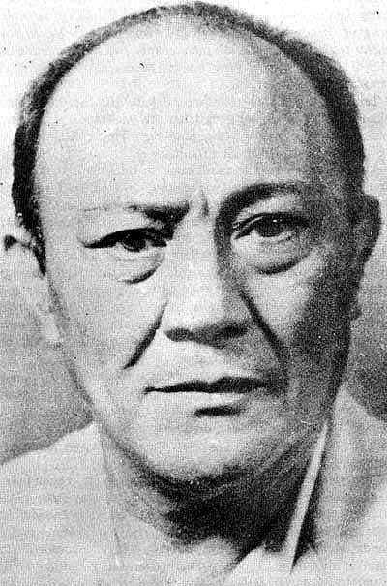

Siapakah nama tokoh pada gambar?

**Sam Ratulangi**

**Iwa Kusuma Sumantri**

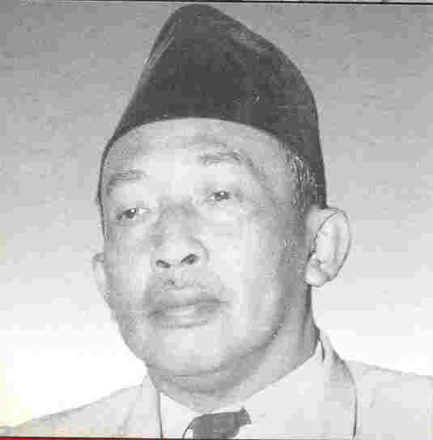

Siapakah nama tokoh pada gambar?

**Adam Malik**

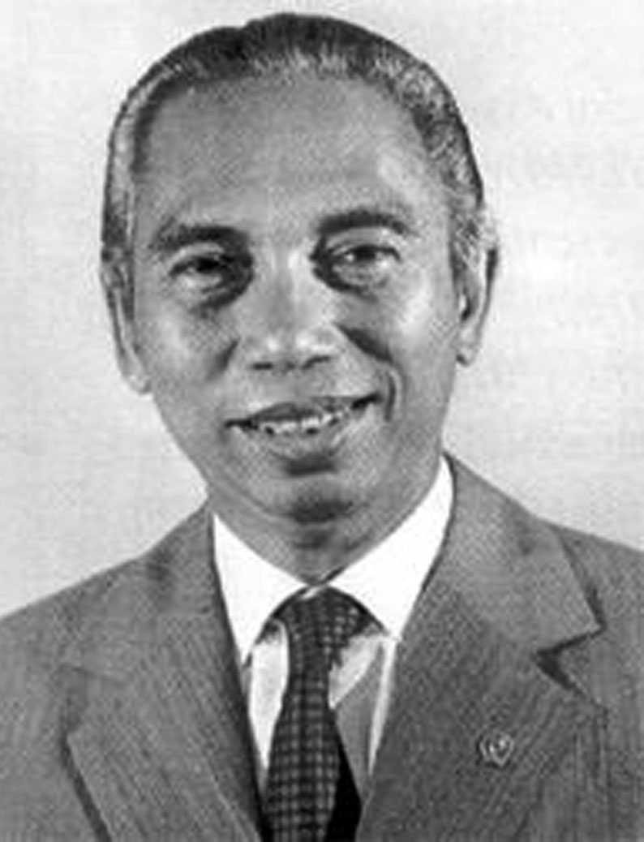

Siapakah nama tokoh pada gambar?

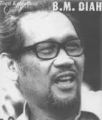

Siapakah nama tokoh pada gambar?

**B.M. Diah**

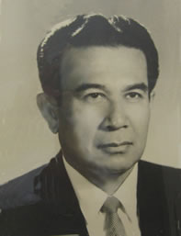

Siapakah nama tokoh pada gambar?

**Yusup Kunto**

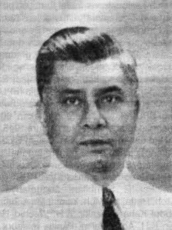

Siapakah nama tokoh pada gambar?

**Mr. A. A. Maramis**

**Ki Hajar Dewantara**

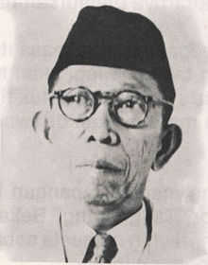

Siapakah nama tokoh pada gambar?

**Yusuf Ronodipuro**

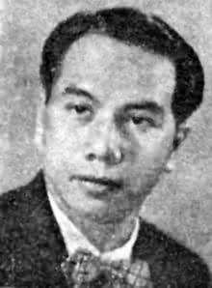

Siapakah nama tokoh pada gambar?

**Lembar Kegiatan Siswa**

**(LKS)**

SIKLUS I (pertemuan II)

**PETUNJUK :**

1. Perhatikan dan cermati dengan baik kartu soal/jawaban yang telah dibagikan
2. Pikirkan soal/jawaban dari kartu yang kamu pegang
3. Carilah pasangan dari kartu yang kamu pegang sebelum batas waktu yang ditentukan.
4. Jika sudah menemukan pasanganmu, perlihatkanlah kepada gurumu kartu soal/jawaban yang kamu temukan untuk dinilai.
5. Diskusikanlah dengan pasanganmu kartu soal/jawaban tersebut, kemudian isilah kolom yang tersedia di bawah ini.

|  |  |  |  |
| --- | --- | --- | --- |
| **NO** | **Tokoh** | **Nama Tokoh Pahlawan** | **Peran dalam Penyebaran Berita Proklamasi** |
| **1** | C:\Users\AO722\Pictures\Sam_Ratulangi.jpg |  |  |
| **2** | C:\Users\AO722\Pictures\18_iwakusumasumantri.jpg |  |  |
| **3** | C:\Users\AO722\Pictures\Adam Malik.jpg |  |  |
| **4** | C:\Users\AO722\Pictures\bm diah.jpg |  |  |
| **5** | C:\Users\AO722\Pictures\YUSUP KUNTO.jpg |  |  |
| **6** | C:\Users\AO722\Pictures\a-a-maramis.jpg |  |  |
| **7** | C:\Users\AO722\Pictures\220px-Ki_hajar_dewantara2.jpg |  |  |
| **8** | C:\Users\AO722\Pictures\220px-Jusuf_Ronodipuro.jpg |  |  |

Lampiran 3

**Lembar Observasi untuk Guru**

Siklus I Pertemuan I

|  |  |  |  |  |  |  |
| --- | --- | --- | --- | --- | --- | --- |
| No | Aspek yang dinilai | Pengamatan | | Deskriptor | | |
| Ya | Tidak | B  (3) | C  (2) | K  (1) |
| 1. | Guru menyiapkan beberapa kartu yang terdiri dari beberapa kartu pertanyaan dan beberapa kartu jawaban.   * + 1. Guru menyiapkan kartu sesuai dengan jumlah murid.     2. Guru menyiapkan kartu sesuai dengan materi yang diajarkan.     3. Guru menyiapkan kartu dengan menggunakan model kartu yang menarik. | √ | √  √ |  |  | √ |
| 2. | Guru membagikan kartu kepada setiap siswa.   1. Guru membagikan kartu yang berisi pertanyaan/jawaban kepada siswa 2. Guru memastikan semua siswa mendapatkan kartu 3. Guru memberikan arahan kepada setiap siswa agar tidak saling bertukar kartu sebelum diperintahkan. | √  √ | √ |  | √ |  |
| 3. | Guru memberikan waktu kepada siswa untuk memikirkan pertanyaan/jawaban dari kartu yang dipegang.   1. Guru mengarahkan siswa untuk mendengarkan petunjuk mengenai aturan permainan 2. Guru memberikan arahan kepada siswa mengenai kartu yang dipegang 3. Guru memberikan arahan kepada siswa untuk membaca dengan saksama kartu yang dipegang | √ | √  √ |  |  | √ |
| 4. | Guru mengarahkan siswa mencari pasangan dari kartu yang dipegang.   1. Guru memberikan tanda kepada siswa untuk memulai mencari pasangan 2. Guru memberi batasan waktu kepada murid dalam menemukan pasangan kartunya. 3. Guru mengarahkan siswa untuk bekerjasama antar pasangannya | √ | √  √ |  |  | √ |
| 5. | Guru memberikan poin untuk siswa yang berhasil mencocokkan kartunya sebelum batas waktu habis.   1. Guru memberikan bimbing an kepada siswa yang mengalami masalah dalam mencocokkan kartunya 2. Guru memberi arahan kepada siswa yang sudah menemukan pasangannya untuk menunjukkan kepada guru. 3. Guru mengecek kesesuain kartu yang dicocokkan oleh siswa dan memberikan poin. | √ | √  √ |  |  | √ |
| 6. | Guru mengarahkan siswa untuk melanjutkan permainan ke babak selanjutnya.   1. Guru membagikan kartu yang telah dikocok 2. Guru memastikan setiap siswa mendapat kartu yang berbeda dari kartu yang dipegang sebelumnya 3. Guru menjelaskan kembali aturan permainan | √  √ | √ |  | √ |  |
| 7. | Guru melakukan evaluasi dan pembahasan untuk menguji tingkat pemahaman siswa (kesimpulan)   1. Guru bertanya kepada siswa tentang materi dari kartu yang didapat 2. Guru memberikan kesimpulan pada kartu yang didapatkan siswa 3. Guru memberikan kesempatan pada siswa bertanya jika belum jelas | √ | √  √ |  |  | √ |
| Jumlah skor yang dicapai | | | | **9** | | |
| Jumlah skor maksimal | | | | **21** | | |

Deskriptor:

3 = Baik (B) apabila semua indikator dilaksanakan

2 = Cukup (C) apabila dua indikator dilaksanakan

1= Kurang (K) apabila satu indikator dilaksanakan

Skor Perolehan= $\frac{skor yang dicapai}{skor maksimum}$ x 100 = $\frac{9}{21 }$ x 100 = 42,85

**Observer**

**Annisa**

**104704016**

Lampiran 4

**Lembar Observasi untuk Guru**

Siklus I Pertemuan II

|  |  |  |  |  |  |  |
| --- | --- | --- | --- | --- | --- | --- |
| No | Aspek yang dinilai | Pengamatan | | Deskriptor | | |
| Ya | Tidak | B  (3) | C  (2) | K  (1) |
| 1. | Guru menyiapkan beberapa kartu yang terdiri dari beberapa kartu pertanyaan dan beberapa kartu jawaban.   * + 1. Guru menyiapkan kartu sesuai dengan jumlah murid.     2. Guru menyiapkan kartu sesuai dengan materi yang diajarkan.     3. Guru menyiapkan kartu dengan menggunakan model kartu yang menarik. | √  √ | √ |  | √ |  |
| 2. | Guru membagikan kartu kepada setiap siswa.   1. Guru membagikan kartu yang berisi pertanyaan/jawaban kepada siswa 2. Guru memastikan semua siswa mendapatkan kartu 3. Guru memberikan arahan kepada setiap siswa agar tidak saling bertukar kartu sebelum diperintahkan. | √  √ | √ |  | √ |  |
| 3. | Guru memberikan waktu kepada siswa untuk memikirkan pertanyaan/jawaban dari kartu yang dipegang.   1. Guru mengarahkan siswa untuk mendengarkan petunjuk mengenai aturan permainan 2. Guru memberikan arahan kepada siswa mengenai kartu yang dipegang 3. Guru memberikan arahan kepada siswa untuk membaca dengan saksama kartu yang dipegang | √ | √  √ |  |  | √ |
| 4. | Guru mengarahkan siswa mencari pasangan dari kartu yang dipegang.   1. Guru memberikan tanda kepada siswa untuk memulai mencari pasangan 2. Guru memberi batasan waktu kepada murid dalam menemukan pasangan kartunya. 3. Guru mengarahkan siswa untuk bekerjasama antar pasangannya | √  √ | √ |  | √ |  |
| 5. | Guru memberikan poin untuk siswa yang berhasil mencocokkan kartunya sebelum batas waktu habis.   1. Guru memberikan bimbing an kepada siswa yang mengalami masalah dalam mencocokkan kartunya 2. Guru memberi arahan kepada siswa yang sudah menemukan pasangannya untuk menunjukkan kepada guru. 3. Guru mengecek kesesuain kartu yang dicocokkan oleh siswa dan memberikan poin. | √  √ | √ |  | √ |  |
| 6. | Guru mengarahkan siswa untuk melanjutkan permainan ke babak selanjutnya.   1. Guru membagikan kartu yang telah dikocok 2. Guru memastikan setiap siswa mendapat kartu yang berbeda dari kartu yang dipegang sebelumnya 3. Guru menjelaskan kembali aturan permainan | √  √  √ |  | √ |  |  |
| 7. | Guru melakukan evaluasi dan pembahasan untuk menguji tingkat pemahaman siswa (kesimpulan)   1. Guru bertanya kepada siswa tentang materi dari kartu yang didapat 2. Guru memberikan kesimpulan pada kartu yang didapatkan siswa 3. Guru memberikan kesempatan pada siswa bertanya jika belum jelas | √  √ | √ |  | √ |  |
| Jumlah skor yang dicapai | | | | **14** | | |
| Jumlah skor maksimal | | | | **21** | | |

Deskriptor:

3 = Baik (B) apabila semua indikator dilaksanakan

2 = Cukup (C) apabila dua indikator dilaksanakan

1= Kurang (K) apabila satu indikator dilaksanakan

Skor Perolehan= $\frac{skor yang dicapai}{skor maksimum}$ x 100 = $\frac{14}{21 }$ x 100 = 66,66

**Observer**

**Annisa**

**104704016**

Lampiran 5

**Lembar Observasi untuk Siswa**

Siklus I Pertemuan I

|  |  |  |  |  |  |  |
| --- | --- | --- | --- | --- | --- | --- |
| No | Aspek yang dinilai | Pengamatan | | Deskriptor | | |
| Ya | Tidak | B  (3) | C  (2) | K  (1) |
| 1. | Siswa mendapat kartu yang berisi pertanyaan/jawaban.   1. Setiap siswa mendapat satu kartu. 2. Siswa mendapat kartu sesuai dengan materi yang diajarkan. 3. Siswa mendapat kartu yang menarik. | √  √ | √ |  | √ |  |
| 2. | Siswa memikirkan jawaban dari kartu yang dipegang.   1. Siswa mendengarkan petunjuk mengenai aturan permainan. 2. Siswa membaca dengan saksama kartu yang dipegang 3. Siswa memikirkan jawaban dari kartu yang dipegang | √ | √  √ |  |  | √ |
| 3. | Siswa mencari pasangan dari kartu yang dipegang.   1. Siswa mendengarkan tanda guru untuk memulai mencari pasangan 2. Siswa mendengarkan tanda batasan waktu yang diberikan oleh guru untuk mencari pasangan 3. Siswa bekerjasama dengan pasangannya | √ | √  √ |  |  | √ |
| 4. | Siswa mendapat poin setelah berhasil mencocokkan kartunya sebelum batas waktu yang ditentukan   1. Siswa bertanya kepada guru apabila menemui kesulitan dalam mencocokkan kartunya. 2. Siswa menunjukkan kartu yang telah dicocokkan kepada guru 3. Siswa mendapat poin dari hasil mencocokkan kartu | √ | √  √ |  |  | √ |
| 5. | Siswa melanjutkan permainan ke babak selanjutnya.   1. Siswa mendapat kartu yang telah dikocok 2. Siswa tidak mendapat kartu yang sama dari kartu yang dipegang sebelumnya 3. Siswa kembali melanjutkan permainan sesuai dengan aturan sebelumnya. | √  √ | √ |  | √ |  |
| 6. | Siswa ikut serta dalam melakukan evaluasi yang diberikan guru.   1. Siswa menjawab pertanyaan yang diberikan guru 2. Siswa memberi kesimpulan dari pertanyaan yang diberikan guru 3. Siswa bertanya kepada guru jika ada yang belum jelas. | √ | √  √ |  |  | √ |
| Jumlah skor yang dicapai | | | | **8** | | |
| Jumlah skor maksimal indicator | | | | **18** | | |
| Persentase pencapaian (%) | | | | **44,44** | | |
| Kategori | | | | **Kurang** | | |

Persentase Pencapaian= $\frac{skor yang dicapai}{skor maksimum}$ x 100

Keterangan Penilaian:

3 = Baik (B) apabila semua indikator dilaksanakan

2 = Cukup (C) apabila dua indikator dilaksanakan

1= Kurang (K) apabila satu indikator dilaksanakan

**Observer**

**Ira Yunita**

**104704248**

Lampiran 6

**Lembar Observasi untuk Siswa**

Siklus I Pertemuan II

|  |  |  |  |  |  |  |
| --- | --- | --- | --- | --- | --- | --- |
| No | Aspek yang dinilai | Pengamatan | | Deskriptor | | |
| Ya | Tidak | B  (3) | C  (2) | K  (1) |
| 1. | Siswa mendapat kartu yang berisi pertanyaan/jawaban.   1. Setiap siswa mendapat satu kartu. 2. Siswa mendapat kartu sesuai dengan materi yang diajarkan. 3. Siswa mendapat kartu yang menarik. | √  √ | √ |  | √ |  |
| 2. | Siswa memikirkan jawaban dari kartu yang dipegang.   1. Siswa mendengarkan petunjuk mengenai aturan permainan. 2. Siswa membaca dengan saksama kartu yang dipegang 3. Siswa memikirkan jawaban dari kartu yang dipegang | √  √  √ |  | √ |  |  |
| 3. | Siswa mencari pasangan dari kartu yang dipegang.   1. Siswa mendengarkan tanda guru untuk memulai mencari pasangan 2. Siswa mendengarkan tanda batasan waktu yang diberikan oleh guru untuk mencari pasangan 3. Siswa bekerjasama dengan pasangannya | √  √ | √ |  | √ |  |
| 4. | Siswa mendapat poin setelah berhasil mencocokkan kartunya sebelum batas waktu yang ditentukan   1. Siswa bertanya kepada guru apabila menemui kesulitan dalam mencocokkan kartunya. 2. Siswa menunjukkan kartu yang telah dicocokkan kepada guru 3. Siswa mendapat poin dari hasil mencocokkan kartu | √  √ | √ |  | √ |  |
| 5. | Siswa melanjutkan permainan ke babak selanjutnya.   1. Siswa mendapat kartu yang telah dikocok 2. Siswa tidak mendapat kartu yang sama dari kartu yang dipegang sebelumnya 3. Siswa kembali melanjutkan permainan sesuai dengan aturan sebelumnya. | √  √ | √ |  | √ |  |
| 6. | Siswa ikut serta dalam melakukan evaluasi yang diberikan guru.   1. Siswa menjawab pertanyaan yang diberikan guru 2. Siswa memberi kesimpulan dari pertanyaan yang diberikan guru 3. Siswa bertanya kepada guru jika ada yang belum jelas | √ | √  √ |  |  | √ |
| Jumlah skor yang dicapai | | | | **12** | | |
| Jumlah skor maksimal indicator | | | | **18** | | |
| Persentase pencapaian (%) | | | | **66,66** | | |
| Kategori | | | | **Cukup** | | |

Persentase Pencapaian= $\frac{skor yang dicapai}{skor maksimum}$ x 100

Keterangan Penilaian:

3 = Baik (B) apabila semua indikator dilaksanakan

2 = Cukup (C) apabila dua indikator dilaksanakan

1= Kurang (K) apabila satu indikator dilaksanakan

**Observer**

**Ira Yunita**

**104704248**

Lampiran 7

**TES AKHIR SIKLUS I**

Jawablah soal-soal berikut dengan tepat!

1. Apakah kesepakatan antara golongan tua dan golongan muda pada peristiwa Rengasdengklok ?
2. Tuliskan 3 tokoh penyusun naskah proklamasi!
3. Tuliskan 5 tokoh yang berperan dalam penyebaran berita proklamasi!
4. Bagaimanakah cara menyebarkan berita proklamasi keseluruh tanah air?
5. Bagaimanakah kita menghargai jasa-jasa tokoh dalam peristiwa proklamasi kemerdekaan Indonesia?

***“Selamat Bekerja”***

**KUNCI JAWABAN SIKLUS I**

1. Kesepakatan antara golongan tua dan golongan muda pada peristiwa Rengasdengklok adalah kebulatan tekad untuk memproklamasikan kemerdekaan di Jakarta.
2. 3 tokohpenyusunnaskahproklamasi:
3. Ir. Soekarno
4. Drs. Moh. Hatta
5. Ahmad Soebardjo
6. 5tokoh yang termasukdalamgolongantua:
7. M. Yusuf Ronodipuro
8. B.M. Diah
9. Adam Malik
10. Sam Ratulangi
11. Mr. A. A. Maramis
12. Berita proklamasi disebarkan melalui radio, selebaran, pamflet, koran, dan dari mulut ke mulut.
13. Yaitudenganmelakukanbeberapahal, yaitu berziarah ke makam para pahlawan yang terlibat dalam peristiwa proklamasi kemerdekaan dan mendoakan mereka, melakukan upacara peringatan kemerdekaan dengan penuh hikmat, mengisi kemerdekaan sebaik-baiknya dengan belajar yang tekun, dan mempelajari riwayat para tokoh yang terlibat dalam proklamasi kemerdekaan untuk meneladani hal-hal positif yang mereka lakukan.

**PEDOMAN PENSKORAN**

|  |  |  |
| --- | --- | --- |
| **No.** | **Soal** | **Bobot** |
| 1. | Nilai 3 jika jawabannya sesuai dengan kunci jawaban  Nilai 2 jika jawabannya kesepakatan antara golongan tua dan golongan muda pada peristiwa Rengasdengklok adalah kebulatan tekad untuk memproklamasikan kemerdekaan  Nilai 1 jika jawaban salah  Nilai 0 jika tidak ada jawaban atau kosong | 3 |
| 2. | Nilai 4 jika menjawab 3 denganbenar  Nilai 3 jika menjawab 2 denganbenar  Nilai 2jikamenjawab 1 denganbenar  Nilai 1 jika menjawab tapi jawaban salah  Nilai 0 jika tidak ada jawaban atau kosong | 4 |
| 3. | Nilai 5 jika menjawab 5dengan benar  Nilai 4 jika menjawab 3-4 dengan benar  Nilai 3 jika menjawab 2 dengan benar  Nilai 2 jika menjawab 1 dengan benar  Nilai 1 jika menjawab tapi jawaban salah  Nilai 0 jika tidak ada jawaban atau kosong | 4 |
| 4. | Nilai 3 jika jawabannya sesuai dengan kunci jawaban  Nilai 2 jika jawabannya berita proklamasi disebarkan melalui radio, selebaran, dan pamflet.  Nilai 1 jika menjawab tapi jawaban salah  Nilai 0 jika tidak ada jawaban atau kosong | 3 |
| 5. | Nilai 5 jika jawabannya sesuai dengan kunci jawaban  Nilai 4 jika jawabannya yaitudenganmelakukanbeberapahal, yaitu berziarah ke makam para pahlawan yang terlibat dalam peristiwa proklamasi kemerdekaan dan mendoakan mereka, melakukan upacara peringatan kemerdekaan dengan penuh hikmat, mengisi kemerdekaan sebaik-baiknya dengan belajar yang tekun.  Nilai 3 jika jawabannya yaitudenganmelakukanbeberapahal, yaitu berziarah ke makam para pahlawan yang terlibat dalam peristiwa proklamasi kemerdekaan dan mendoakan mereka, melakukan upacara peringatan kemerdekaan dengan penuh hikmat  Nilai 2 jika jawabannya yaitudenganmelakukanbeberapahal, yaitu berziarah ke makam para pahlawan yang terlibat dalam peristiwa proklamasi kemerdekaan dan mendoakan mereka  Nilai 1 jika menjawab tapi jawaban salah  Nilai 0 jika tidak ada jawaban atau kosong | 5 |
| Jumlah |  | 20 |

Nilai= $\frac{skor yang dicapai}{skor maksimum}$ x 100%

Lampiran 8

**Daftar Nilai Siswa Kelas V SDN 10 Murante Kabupaten Luwu Pada Siklus I**

|  |  |  |  |
| --- | --- | --- | --- |
| **No** | **Nama Siswa** | **Daftar Nilai** | **Keterangan** |
| 1. | M. Rafal Fahrezi | 70 | Tuntas |
| 2. | Nurul Mutmainna | 35 | Tidak Tuntas |
| 3. | Anna Rahmah | 55 | Tidak Tuntas |
| 4. | Annisa Pawiruddin | 70 | Tuntas |
| 5. | Sariyanti | 65 | Tidak Tuntas |
| 6. | Imam Tauhid | 60 | Tidak Tuntas |
| 7. | Rafiullah | 75 | Tuntas |
| 8. | Ahmad Rayhan | 75 | Tuntas |
| 9. | Suci Purnama | 80 | Tuntas |
| 10. | Apriansyah | 30 | Tidak Tuntas |
| 11. | Mahda Nasir | 75 | Tuntas |
| 12. | Ikmal Mursyadi | 75 | Tuntas |
| 13. | Nurul Rezki Pratiwi | 65 | Tidak Tuntas |
| 14. | Agung Prasetyo | 65 | Tidak Tuntas |
| 15. | Fani Rahmadani | 50 | Tidak Tuntas |
| 16. | Yusril | 60 | Tidak Tuntas |
| **Jumlah** | | 1005 |  |
| **Rata-rata** | | 62,81 |
| **Ketuntasan Belajar %** | | 43,75% |
| **Ketidaktuntasan Belajar %** | | 56,25% |
| **Nilai Tertinggi** | | 80 |
| **Nilai Terendah** | | 30 |

Lampiran 9

**RENCANA PELAKSANAAN PEMBELAJARAN**

**(RPP)**

SIKLUS II (pertemuan 1)

**Satuan Pendidikan : SDN 10 Murante**

**Mata Pelajaran : Ilmu Pengetahuan Sosial**

**Kelas/Semester : V (lima) / 2 (dua)**

**Alokasi Waktu : 2 x 35 menit**

* + - 1. **Standar Kompetensi :**

2. Menghargai peranan tokoh pejuang dan masyarakat dalam mempersiapkan dan mempertahankaan kemerdekaan Indonesia.

**II. KompetensiDasar** **:**

* 1. Menghargai perjuangan para tokoh dalam mempertahankan kemerdekaan
     + 1. **Indikator**

1. Mengidentifikasi beberapa pertempuran dalam rangka mempertahankan kemerdekaan (Perlawanan di Surabaya, Pertempuran 5 Hari di Semarang, Bandung Lautan Api, Pertempuran Ambarawa, dan Peristiwa Puputan Margarana di Bali)
2. Menuliskan tokoh-tokoh penting dalam perjuangan mempertahankan kemerdekaan (Perlawanan di Surabaya, Pertempuran 5 Hari di Semarang, Bandung Lautan Api, Pertempuran Ambarawa, dan Peristiwa Puputan Margarana di Bali)
   * + 1. **Tujuan Pembelajaran**
   1. Siswa dapat mengidentifikasi beberapa pertempuran dalam rangka mempertahankan kemerdekaan (Perlawanan di Surabaya, Pertempuran 5 Hari di Semarang, Bandung Lautan Api, Pertempuran Ambarawa, dan Peristiwa Puputan Margarana di Bali)
   2. Siswa dapat menuliskan tokoh-tokoh penting dalam perjuangan mempertahankan kemerdekaan (Perlawanan di Surabaya, Pertempuran 5 Hari di Semarang, Bandung Lautan Api, Pertempuran Ambarawa, dan Peristiwa Puputan Margarana di Bali)
      * 1. **Materi Ajar**

Perjuangan Mempertahankan Kemerdekaan

* + - 1. **Model dan Metode Pembelajaran**
    1. **Model Pembelajaran :**Kooperatif Tipe *Make A Match*
    2. **Metode Pembelajaran :** Ceramah, Tanya Jawab, Penugasan, Diskusi
       1. **Sumber/Media Pembelajaran**
       2. **Sumber :**

Susilaningsih, Endang dan Linda S. Limbong. 2008. *Ilmu Pengetahuan Sosial 5: untuk SD/MI kelas V*. Jakarta: Pusat Perbukuan, Departemen Pendidikan Nasional.

Djaja, Wahjudi. 2011. *Ilmu Pengetahuan Sosial untuk SD/MI kelas V Semester 2.* Klaten: Intan Pariwara.

* + - 1. **Media :** Gambar
      2. **Proses Belajar Mengajar atau Skenario Pembelajaran**

|  |  |
| --- | --- |
| **Kegiatan** | **Waktu** |
| * + - 1. Kegiatan Awal  1. Membuka pelajaran dengan memberi salam dan berdoa 2. Mengadakan absensi kehadiran siswa 3. Apersepsi: Guru bertanya kepada siswa tentang hal yang berkaitan dengan materi, 4. “Anak-anak, apa yang akan kalian lakukan jika ada bangsa asing yang menjajah Negara kita lagi?” 5. Menyampaikan tujuan pembelajaran | 10 menit |
| * + - 1. Kegiatan Inti  1. Siswa memperhatikan materi yang dijelaskan guru 2. Guru membagikan LKS kepada setiap siswa 3. Siswa diberi petunjuk melakukan kegiatan *make a match* 4. Guru menyiapkan kartu yang berisi beberapa soal untuk dibagikan ke sebagian siswa dan beberapa kartu jawaban untuk dibagikan ke siswa lainnya 5. Setiap siswa mendapat satu buah kartu 6. Tiap siswa memikirkan jawaban/soal dari kartu yang dipegang 7. Setiap siswa mencari pasangan yang mempunyai kartu yang cocok dengan kartunya 8. Siswa yang dapat mencocokkan kartunya sebelum batas waktu diberi poin 9. Siswa yang telah menemukan pasangan selanjutnya berdiskusi tentang kartu pertanyaan/jawaban yang ditemukan untuk mengisi lembar LKS yang dibagikan guru 10. Setelah satu babak kartu dikocok lagi agar tiap siswa mendapat kartu yang berbeda dari sebelumnya 11. Demikian seterusnya 12. Kesimpulan | 50 menit |
| * + - 1. Penutup  1. Refleksi 2. Guru memberi pesan moral 3. Menutup pembelajaran dengan memberi salam | 10 menit |

* + - 1. **Penilaian**

1. Prosedur Penilaian: Proses dan Hasil
2. Teknik penilaian: Tes
3. Jenis Penilaian: Tes tertulis
4. Bentuk Instrumen

LKS =Individu= Kartu soal/jawaban

Evaluasi=Individu=Essay

Murante, 2 April 2014

Guru Kelas V Observer

A.Indra Wati, S.Pd. Annisa

NIP. 19730528 200604 2 007 NIM. 104704016

Mengetahui,

KepalaSekolah

Hj. Syamsidar, S.Pd.

NIP.19621231 198611 2 020

**Kartu Kegiatan**

SIKLUS II (pertemuan I)

*Kartu Pertanyaan* *Kartu Jawaban*

**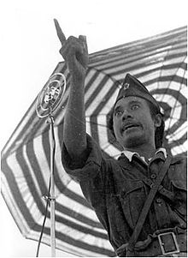**

**Bung Tomo**

Siapakah nama tokoh pada gambar?

**Dr. Kariadi**

Siapakah nama tokoh pada gambar?

**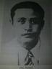**

**Muhammad Toha**

Siapakah nama tokoh pada gambar?

**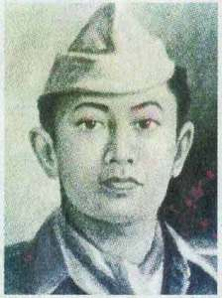**

**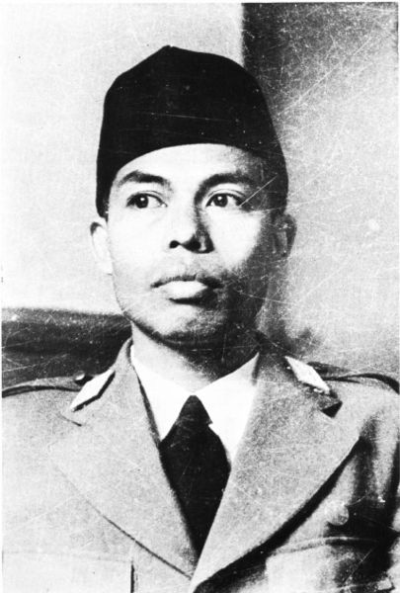**

**Jenderal Soedirman**

Siapakah nama tokoh pada gambar?

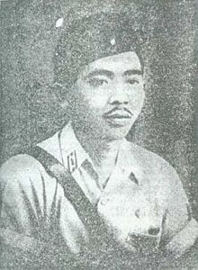

**I Gusti Ngurah Rai**

Siapakah nama tokoh pada gambar?

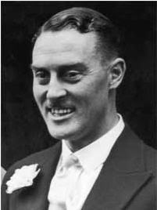

**A.W.S Mallaby**

Siapakah nama tokoh pada gambar?

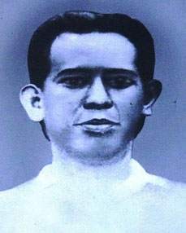

**Kolonel Isdiman**

Siapakah nama tokoh pada gambar?

Siapakah nama tokoh pada gambar?

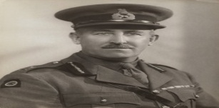

**Sir Philip Christison**

**Lembar Kegiatan Siswa**

**(LKS)**

SIKLUS II (pertemuan 1)

**PETUNJUK :**

1. Perhatikan dan cermati dengan baik kartu soal/jawaban yang telah dibagikan
2. Pikirkan soal/jawaban dari kartu yang kamu pegang
3. Carilah pasangan dari kartu yang kamu pegang sebelum batas waktu yang ditentukan.
4. Jika sudah menemukan pasanganmu, perlihatkanlah kepada gurumu kartu soal/jawaban yang kamu temukan untuk dinilai.
5. Diskusikanlah dengan pasanganmu kartu soal/jawaban tersebut, kemudian isilah kolom yang tersedia di bawah ini.

|  |  |  |  |
| --- | --- | --- | --- |
| **NO** | **Tokoh** | **Nama Tokoh Pahlawan** | **Peranan** |
| **1** | **C:\Users\nasrun\Pictures\220px-Bung_Tomo.jpg** |  |  |
| **2** | **C:\Users\nasrun\Pictures\drk_2.jpeg** |  |  |
| **3** | **C:\Users\nasrun\Pictures\moh-toha.jpg** |  |  |
| **4** | **C:\Users\nasrun\Pictures\405px-Soedirman.jpg** |  |  |
| **5** | C:\Users\nasrun\Pictures\220px-Gusti_ngurah_rai.jpg |  |  |
| **6** | C:\Users\nasrun\Pictures\Aubertin_Mallaby.jpg |  |  |
| **7** | C:\Users\nasrun\Pictures\museum-palagan-ambarawa-8.jpg |  |  |
| **8** | C:\Users\nasrun\Pictures\442311.jpg |  |  |

Lampiran 10

**RENCANA PELAKSANAAN PEMBELAJARAN**

**(RPP)**

SIKLUS II (pertemuan II)

**Satuan Pendidikan : SDN 10 Murante**

**Mata Pelajaran : Ilmu Pengetahuan Sosial**

**Kelas/Semester : V (lima) / 2 (dua)**

**Alokasi Waktu : 2 x 35 menit**

1. **Standar Kompetensi :**

2. Menghargai peranan tokoh pejuang dan masyarakat dalam mempersiapkan danmempertahankaan kemerdekaan Indonesia.

* + - 1. **KompetensiDasar** **:**
  1. Menghargai perjuangan para tokoh dalam mempertahankan kemerdekaan
     + 1. **Indikator**

1. Mengidentifikasi beberapa pertempuran dalam rangka mempertahankan kemerdekaan (Pertempuran Medan Area, Peristiwa di Biak, Peristiwa di Kalimantan, Serangan umum 1 Maret 1949 di Yogyakarta dan Peristiwa di Sulawesi)

2. Menuliskan tokoh-tokoh penting dalam perjuangan mempertahankan kemerdekaan (Pertempuran Medan Area, Peristiwa di Biak, Peristiwa di Kalimantan, Serangan umum 1 Maret 1949 di Yogyakarta dan Peristiwa di Sulawesi)

* + - 1. **Tujuan Pembelajaran**

1. Siswa dapat mengidentifikasi beberapa pertempuran dalam rangka mempertahankan kemerdekaan (Pertempuran Medan Area, Peristiwa di Biak, Peristiwa di Kalimantan, Serangan umum 1 Maret 1949 di Yogyakarta dan Peristiwa di Sulawesi)
2. Siswa dapat menuliskan tokoh-tokoh penting dalam perjuangan mempertahankan kemerdekaan (Pertempuran Medan Area, Peristiwa di Biak, Peristiwa di Kalimantan, Serangan umum 1 Maret 1949 di Yogyakarta dan Peristiwa di Sulawesi)
3. **Materi Ajar**

Perjuangan Mempertahankan Kemerdekaan

1. **Model dan Metode Pembelajaran**
   1. **Model Pembelajaran :**Kooperatif Tipe *Make A Match*
   2. **Metode Pembelajaran :** Ceramah, Tanya Jawab, Penugasan, Diskusi
2. **Sumber/Media Pembelajaran**
   * 1. **Sumber :**

Susilaningsih, Endang dan Linda S. Limbong. 2008. *Ilmu Pengetahuan Sosial 5: untuk SD/MI kelas V*. Jakarta: Pusat Perbukuan, Departemen Pendidikan Nasional.

Djaja, Wahjudi. 2011. *Ilmu Pengetahuan Sosial untuk SD/MI kelas V Semester 2.* Klaten: Intan Pariwara.

* + 1. **Media :** Gambar

1. **Proses Belajar Mengajar atau Skenario Pembelajaran**

|  |  |
| --- | --- |
| **Kegiatan** | **Waktu** |
| * + - * 1. Kegiatan Awal  1. Membuka pelajaran dengan memberi salam dan berdoa 2. Mengadakan absensi kehadiran siswa 3. Apersepsi: Guru bertanya kepada siswa tentang hal yang berkaitan dengan materi, 4. “Anak-anak, apa yang akan kalian lakukan jika ada bangsa asing yang menjajah Negara kita lagi?” 5. Menyampaikan tujuan pembelajaran | 10 menit |
| * + - * 1. Kegiatan Inti  1. Siswa memperhatikan materi yang dijelaskan guru 2. Guru membagikan LKS kepada setiap siswa 3. Siswa diberi petunjuk melakukan kegiatan *make a match* 4. Guru menyiapkan kartu yang berisi beberapa soal untuk dibagikan ke sebagian siswa dan beberapa kartu jawaban untuk dibagikan ke siswa lainnya 5. Setiap siswa mendapat satu buah kartu 6. Tiap siswa memikirkan jawaban/soal dari kartu yang dipegang 7. Setiap siswa mencari pasangan yang mempunyai kartu yang cocok dengan kartunya 8. Siswa yang dapat mencocokkan kartunya sebelum batas waktu diberi poin 9. Siswa yang telah menemukan pasangan selanjutnya berdiskusi tentang kartu pertanyaan/jawaban yang ditemukan untuk mengisi lembar LKS yang dibagikan guru 10. Setelah satu babak kartu dikocok lagi agar tiap siswa mendapat kartu yang berbeda dari sebelumnya 11. Demikian seterusnya 12. Kesimpulan | 50 menit |
| * + - * 1. Penutup  1. Refleksi 2. Guru memberi pesan moral 3. Menutup pembelajaran dengan memberi salam | 10 menit |

1. **Penilaian**
2. Prosedur Penilaian: Proses dan Hasil
3. Teknik penilaian: Tes
4. Jenis Penilaian: Tes tertulis
5. Bentuk Instrumen

LKS =Individu= Kartu soal/jawaban

Evaluasi=Individu=Essay

Murante, 7 April 2014

Guru Kelas V Observer

A.Indra Wati, S.Pd. Annisa

NIP. 19730528 200604 2 007 NIM. 104704016

Mengetahui,

KepalaSekolah

Hj. Syamsidar, S.Pd.

NIP.19621231 198611 2 020

**Kartu Kegiatan**

SIKLUS II (pertemuan II)

*Kartu Pertanyaan* *Kartu Jawaban*

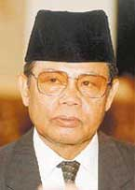

**Achmad Taher**

Siapakah nama tokoh pada gambar?

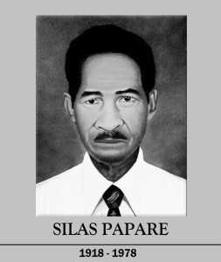

**Silas Papare**

Siapakah nama tokoh pada gambar?

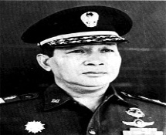

**Suharto**

Siapakah nama tokoh pada gambar?

Siapakah nama tokoh pada gambar?



**Dr. Sam Ratulangi**

**Robert Wolter Mongisidi**

Siapakah nama tokoh pada gambar?

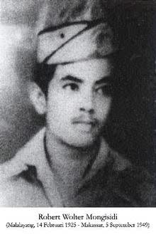

**Frans Kasiepo**

Siapakah nama tokoh pada gambar?

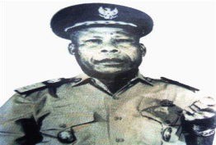

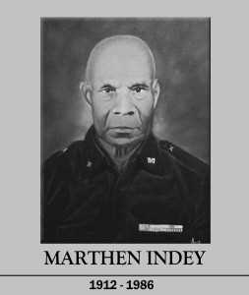

**Marten Indey**

Siapakah nama tokoh pada gambar?

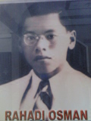

Siapakah nama tokoh pada gambar?

**Rahadi Oesman**

**Lembar Kegiatan Siswa**

**(LKS)**

SIKLUS II (pertemuan 2)

**PETUNJUK :**

1. Perhatikan dan cermati dengan baik kartu soal/jawaban yang telah dibagikan
2. Pikirkan soal/jawaban dari kartu yang kamu pegang
3. Carilah pasangan dari kartu yang kamu pegang sebelum batas waktu yang ditentukan.
4. Jika sudah menemukan pasanganmu, perlihatkanlah kepada gurumu kartu soal/jawaban yang kamu temukan untuk dinilai.
5. Diskusikanlah dengan pasanganmu kartu soal/jawaban tersebut, kemudian isilah kolom yang tersedia di bawah ini.

|  |  |  |  |
| --- | --- | --- | --- |
| **NO** | **Tokoh** | **Nama Tokoh Pahlawan** | **Peranan** |
| **1** | Achmad_tahir |  |  |
| **2** | Silas-Papare-bw-253x300 |  |  |
| **3** | suharto1 |  |  |
| **4** | Sam_Ratulangi-1 |  |  |
| **5** | Wolter Monginsidi |  |  |
| **6** | Frans_Kaiseipo |  |  |
| **7** | Marthen-Indey-bw-253x300 |  |  |
| **8** | C:\Users\nasrun\Pictures\Pah+Kalbar+(Rahadi+Oesman).png |  |  |

Lampiran 11

**Lembar Observasi untuk Guru**

Siklus II Pertemuan I

|  |  |  |  |  |  |  |
| --- | --- | --- | --- | --- | --- | --- |
| No | Aspek yang dinilai | Pengamatan | | Deskriptor | | |
| Ya | Tidak | B  (3) | C  (2) | K  (1) |
| 1. | Guru menyiapkan beberapa kartu yang terdiri dari beberapa kartu pertanyaan dan beberapa kartu jawaban.   * + 1. Guru menyiapkan kartu sesuai dengan jumlah murid.     2. Guru menyiapkan kartu sesuai dengan materi yang diajarkan.     3. Guru menyiapkan kartu dengan menggunakan model kartu yang menarik. | √  √  √ |  | √ |  |  |
| 2. | Guru membagikan kartu kepada setiap siswa.   1. Guru membagikan kartu yang berisi pertanyaan/jawaban kepada siswa 2. Guru memastikan semua siswa mendapatkan kartu 3. Guru memberikan arahan kepada setiap siswa agar tidak saling bertukar kartu sebelum diperintahkan. | √ | √  √ |  |  | √ |
| 3. | Guru memberikan waktu kepada siswa untuk memikirkan pertanyaan/jawaban dari kartu yang dipegang.   1. Guru mengarahkan siswa untuk mendengarkan petunjuk mengenai aturan permainan 2. Guru memberikan arahan kepada siswa mengenai kartu yang dipegang 3. Guru memberikan arahan kepada siswa untuk membaca dengan saksama kartu yang dipegang | √  √ | √ |  | √ |  |
| 4. | Guru mengarahkan siswa mencari pasangan dari kartu yang dipegang.   1. Guru memberikan tanda kepada siswa untuk memulai mencari pasangan 2. Guru memberi batasan waktu kepada murid dalam menemukan pasangan kartunya. 3. Guru mengarahkan siswa untuk bekerjasama antar pasangannya | √  √  √ |  | √ |  |  |
| 5. | Guru memberikan poin untuk siswa yang berhasil mencocokkan kartunya sebelum batas waktu habis.   1. Guru memberikan bimbing an kepada siswa yang mengalami masalah dalam mencocokkan kartunya 2. Guru memberi arahan kepada siswa yang sudah menemukan pasangannya untuk menunjukkan kepada guru. 3. Guru mengecek kesesuain kartu yang dicocokkan oleh siswa dan memberikan poin. | √  √  √ |  | √ |  |  |
| 6. | Guru mengarahkan siswa untuk melanjutkan permainan ke babak selanjutnya.   1. Guru membagikan kartu yang telah dikocok 2. Guru memastikan setiap siswa mendapat kartu yang berbeda dari kartu yang dipegang sebelumnya 3. Guru menjelaskan kembali aturan permainan | √  √  √ |  | √ |  |  |
| 7. | Guru melakukan evaluasi dan pembahasan untuk menguji tingkat pemahaman siswa (kesimpulan)   1. Guru bertanya kepada siswa tentang materi dari kartu yang didapat 2. Guru memberikan kesimpulan pada kartu yang didapatkan siswa 3. Guru memberikan kesempatan pada siswa bertanya jika belum jelas | √ | √  √ |  |  | √ |
| Jumlah skor yang dicapai | | | | **16** | | |
| Jumlah skor maksimal | | | | **21** | | |

Deskriptor:

3 = Baik (B) apabila semua indikator dilaksanakan

2 = Cukup (C) apabila dua indikator dilaksanakan

1= Kurang (K) apabila satu indikator dilaksanakan

Skor Perolehan= $\frac{skor yang dicapai}{skor maksimum}$ x 100 = $\frac{16}{21 }$ x 100 = 76,19

**Observer**

**Annisa**

**104704016**

Lampiran 12

**Lembar Observasi untuk Guru**

Siklus II Pertemuan II

|  |  |  |  |  |  |  |
| --- | --- | --- | --- | --- | --- | --- |
| No | Aspek yang dinilai | Pengamatan | | Deskriptor | | |
| Ya | Tidak | B  (3) | C  (2) | K  (1) |
| 1. | Guru menyiapkan beberapa kartu yang terdiri dari beberapa kartu pertanyaan dan beberapa kartu jawaban.   * + 1. Guru menyiapkan kartu sesuai dengan jumlah murid.     2. Guru menyiapkan kartu sesuai dengan materi yang diajarkan.     3. Guru menyiapkan kartu dengan menggunakan model kartu yang menarik. | √  √  √ |  | √ |  |  |
| 2. | Guru membagikan kartu kepada setiap siswa.   1. Guru membagikan kartu yang berisi pertanyaan/jawaban kepada siswa 2. Guru memastikan semua siswa mendapatkan kartu 3. Guru memberikan arahan kepada setiap siswa agar tidak saling bertukar kartu sebelum diperintahkan. | √  √ | √ |  | √ |  |
| 3. | Guru memberikan waktu kepada siswa untuk memikirkan pertanyaan/jawaban dari kartu yang dipegang.   1. Guru mengarahkan siswa untuk mendengarkan petunjuk mengenai aturan permainan 2. Guru memberikan arahan kepada siswa mengenai kartu yang dipegang 3. Guru memberikan arahan kepada siswa untuk membaca dengan saksama kartu yang dipegang | √  √ | √ |  | √ |  |
| 4. | Guru mengarahkan siswa mencari pasangan dari kartu yang dipegang.   1. Guru memberikan tanda kepada siswa untuk memulai mencari pasangan 2. Guru memberi batasan waktu kepada murid dalam menemukan pasangan kartunya. 3. Guru mengarahkan siswa untuk bekerjasama antar pasangannya | √  √  √ |  | √ |  |  |
| 5. | Guru memberikan poin untuk siswa yang berhasil mencocokkan kartunya sebelum batas waktu habis.   1. Guru memberikan bimbing an kepada siswa yang mengalami masalah dalam mencocokkan kartunya 2. Guru memberi arahan kepada siswa yang sudah menemukan pasangannya untuk menunjukkan kepada guru. 3. Guru mengecek kesesuain kartu yang dicocokkan oleh siswa dan memberikan poin. | √  √  √ |  | √ |  |  |
| 6. | Guru mengarahkan siswa untuk melanjutkan permainan ke babak selanjutnya.   1. Guru membagikan kartu yang telah dikocok 2. Guru memastikan setiap siswa mendapat kartu yang berbeda dari kartu yang dipegang sebelumnya 3. Guru menjelaskan kembali aturan permainan | √  √  √ |  | √ |  |  |
| 7. | Guru melakukan evaluasi dan pembahasan untuk menguji tingkat pemahaman siswa (kesimpulan)   1. Guru bertanya kepada siswa tentang materi dari kartu yang didapat 2. Guru memberikan kesimpulan pada kartu yang didapatkan siswa 3. Guru memberikan kesempatan pada siswa bertanya jika belum jelas | √  √ | √ |  | √ |  |
| Jumlah skor yang dicapai | | | | **18** | | |
| Jumlah skor maksimal | | | | **21** | | |

Deskriptor:

3 = Baik (B) apabila semua indikator dilaksanakan

2 = Cukup (C) apabila dua indikator dilaksanakan

1= Kurang (K) apabila satu indikator dilaksanakan

Skor Perolehan= $\frac{skor yang dicapai}{skor maksimum}$ x 100 = $\frac{18}{21 }$ x 100 = 85,71

**Observer**

**Annisa**

**104704016**

Lampiran 13

**Lembar Observasi untuk Siswa**

Siklus II Pertemuan I

|  |  |  |  |  |  |  |
| --- | --- | --- | --- | --- | --- | --- |
| No | Aspek yang dinilai | Pengamatan | | Deskriptor | | |
| Ya | Tidak | B  (3) | C  (2) | K  (1) |
| 1. | Siswa mendapat kartu yang berisi pertanyaan/jawaban.   1. Setiap siswa mendapat satu kartu. 2. Siswa mendapat kartu sesuai dengan materi yang diajarkan. 3. Siswa mendapat kartu yang menarik. | √  √  √ |  | √ |  |  |
| 2. | Siswa memikirkan jawaban dari kartu yang dipegang.   1. Siswa mendengarkan petunjuk mengenai aturan permainan. 2. Siswa membaca dengan saksama kartu yang dipegang 3. Siswa memikirkan jawaban dari kartu yang dipegang | √  √ | √ |  | √ |  |
| 3. | Siswa mencari pasangan dari kartu yang dipegang.   1. Siswa mendengarkan tanda guru untuk memulai mencari pasangan 2. Siswa mendengarkan tanda batasan waktu yang diberikan oleh guru untuk mencari pasangan 3. Siswa bekerjasama dengan pasangannya | √  √ | √ |  | √ |  |
| 4. | Siswa mendapat poin setelah berhasil mencocokkan kartunya sebelum batas waktu yang ditentukan   1. Siswa bertanya kepada guru apabila menemui kesulitan dalam mencocokkan kartunya. 2. Siswa menunjukkan kartu yang telah dicocokkan kepada guru 3. Siswa mendapat poin dari hasil mencocokkan kartu | √  √  √ |  | √ |  |  |
| 5. | Siswa melanjutkan permainan ke babak selanjutnya.   1. Siswa mendapat kartu yang telah dikocok 2. Siswa tidak mendapat kartu yang sama dari kartu yang dipegang sebelumnya 3. Siswa kembali melanjutkan permainan sesuai dengan aturan sebelumnya. | √  √  √ |  | √ |  |  |
| 6. | Siswa ikut serta dalam melakukan evaluasi yang diberikan guru.   1. Siswa menjawab pertanyaan yang diberikan guru 2. Siswa memberi kesimpulan dari pertanyaan yang diberikan guru 3. Siswa bertanya kepada guru jika ada yang belum jelas | √  √ | √ |  | √ |  |
| Jumlah skor yang dicapai | | | | **15** | | |
| Jumlah skor maksimal indicator | | | | **18** | | |
| Persentase pencapaian (%) | | | | **83,33** | | |
| Kategori | | | | **Baik** | | |

Persentase Pencapaian= $\frac{skor yang dicapai}{skor maksimum}$ x 100

Keterangan Penilaian:

3 = Baik (B) apabila semua indikator dilaksanakan

2 = Cukup (C) apabila dua indikator dilaksanakan

1= Kurang (K) apabila satu indikator dilaksanakan

**Observer**

**Ira Yunita**

**104704248**

Lampiran 14

**Lembar Observasi untuk Siswa**

Siklus II Pertemuan II

|  |  |  |  |  |  |  |
| --- | --- | --- | --- | --- | --- | --- |
| No | Aspek yang dinilai | Pengamatan | | Deskriptor | | |
| Ya | Tidak | B  (3) | C  (2) | K  (1) |
| 1. | Siswa mendapat kartu yang berisi pertanyaan/jawaban.   1. Setiap siswa mendapat satu kartu. 2. Siswa mendapat kartu sesuai dengan materi yang diajarkan. 3. Siswa mendapat kartu yang menarik. | √  √  √ |  | √ |  |  |
| 2. | Siswa memikirkan jawaban dari kartu yang dipegang.   1. Siswa mendengarkan petunjuk mengenai aturan permainan. 2. Siswa membaca dengan saksama kartu yang dipegang 3. Siswa memikirkan jawaban dari kartu yang dipegang | √  √ | √ |  | √ |  |
| 3. | Siswa mencari pasangan dari kartu yang dipegang.   1. Siswa mendengarkan tanda guru untuk memulai mencari pasangan 2. Siswa mendengarkan tanda batasan waktu yang diberikan oleh guru untuk mencari pasangan 3. Siswa bekerjasama dengan pasangannya | √  √ | √ | √ |  |  |
| 4. | Siswa mendapat poin setelah berhasil mencocokkan kartunya sebelum batas waktu yang ditentukan   1. Siswa bertanya kepada guru apabila menemui kesulitan dalam mencocokkan kartunya. 2. Siswa menunjukkan kartu yang telah dicocokkan kepada guru 3. Siswa mendapat poin dari hasil mencocokkan kartu | √  √  √ |  | √ |  |  |
| 5. | Siswa melanjutkan permainan ke babak selanjutnya.   1. Siswa mendapat kartu yang telah dikocok 2. Siswa tidak mendapat kartu yang sama dari kartu yang dipegang sebelumnya 3. Siswa kembali melanjutkan permainan sesuai dengan aturan sebelumnya. | √  √  √ |  | √ |  |  |
| 6. | Siswa ikut serta dalam melakukan evaluasi yang diberikan guru.   1. Siswa menjawab pertanyaan yang diberikan guru 2. Siswa memberi kesimpulan dari pertanyaan yang diberikan guru 3. Siswa bertanya kepada guru jika ada yang belum jelas. | √  √  √ |  | √ |  |  |
| Jumlah skor yang dicapai | | | | **17** | | |
| Jumlah skor maksimal indikator | | | | **18** | | |
| Persentase pencapaian (%) | | | | **94,44** | | |
| Kategori | | | | **Baik Sekali** | | |

Persentase Pencapaian= $\frac{skor yang dicapai}{skor maksimum}$ x 100

Keterangan Penilaian:

3 = Baik (B) apabila semua indikator dilaksanakan

2 = Cukup (C) apabila dua indikator dilaksanakan

1= Kurang (K) apabila satu indikator dilaksanakan

**Observer**

**Ira Yunita**

**104704248**

Lampiran 15

**TES AKHIR SIKLUS II**

Jawablah soal-soal berikut dengan tepat!

1. Jelaskan latar belakang terjadinya peristiwa 10 November di Surabaya!
2. Tuliskan 4 tokoh yang berperan mempertahankan kemerdekaan Indonesia dalam perjuangan bersenjata!
3. Mengapa para pejuang Indonesia membumihanguskan kota Bandung bagian selatan?
4. Tuliskan 5 pertempuran untuk mempertahankan kemerdekaan Indonesia!
5. Apa penyebab terjadinya pertempuran Medan Area?

***“Selamat Bekerja”***

**KUNCI JAWABAN SIKLUS II**

1. Latar belakang terjadinya peristiwa 10 November di Surabaya yaitu karena adanya ultimatum yang dikeluarkan oleh pimpinan Sekutu pada tanggal 9 November 1945 di Surabaya yang ingin membalas kematian Mallaby. Apabila ultimatum itu tidak diindahkan, Inggris akan mengerahkan seluruh kekuatannya. Namun Rakyat Surabaya menolak mematuhi ultimatum tersebut sehingga pecahlah pertempuran 10 November 1945.
2. Tokoh –tokoh yang berperan mempertahankan kemerdekaan Indonesia dalam perjuangan bersenjata:

* Jenderal Soedirman`
* Bung Tomo
* I Gusti Ngurah Rai
* Dr. Sam Ratulangi
* Achmad Taher

1. Para pejuang Indonesia membumihanguskan kota Bandung bagian selatan dengan tujuan agar pasukan Sekutu dan NICA tidak bisa memanfaatkannya sebagai markas.
2. Pertempuran- pertempuran untuk mempertahankan kemerdekaan Indonesia:

* Pertempuran Lima Hari di Semarang
* Pertempuran 10 November di Surabaya
* Serangan umum 1 Maret 1949 di Yogyakarta
* Bandung Lautan Api
* Pertempuran Ambarawa
* Pertempuran Medan Area

1. Terjadinya pertempuran Medan Area dikarenakan Inggris menetapkan batas-batas kekuasaan yang disebut Medan Area.

**PEDOMAN PENSKORAN**

|  |  |  |
| --- | --- | --- |
| **No.** | **Soal** | **Bobot** |
| 1. | Nilai 5 jika jawabannyasesuai dengan kunci jawaban  Nilai 4 jika jawabannyalatar belakang terjadinya peristiwa 10 November di Surabaya yaitu karena adanya ultimatum yang dikeluarkan oleh pimpinan Sekutu pada tanggal 9 November 1945 di Surabaya yang ingin membalas kematian Mallaby. Apabila ultimatum itu tidak diindahkan, Inggris akan mengerahkan seluruh kekuatannya.  Nilai 3 jika jawabannyalatar belakang terjadinya peristiwa 10 November di Surabaya yaitu karena adanya ultimatum yang dikeluarkan oleh pimpinan Sekutu pada tanggal 9 November 1945 di Surabaya yang ingin membalas kematian Mallaby.  Nilai 2 jika jawabannyalatar belakang terjadinya peristiwa 10 November di Surabaya yaitu karena adanya ultimatum yang dikeluarkan oleh pimpinan Sekutu  Nilai 1 jika jawaban salah  Nilai 0 jika tidak ada jawaban atau kosong | 5 |
| 2. | Nilai 3 jika menjawab 4 dengan benar  Nilai 2jika menjawab 1-3 dengan benar  Nilai 1 jika menjawab tapi jawaban salah  Nilai 0 jika tidak ada jawaban atau kosong | 3 |
| 3. | Nilai 3 jikajawabannyasesuai dengan kunci jawaban  Nilai 2 jikajawabannya para pejuang Indonesia membumihanguskan kota Bandung bagian selatan dengan tujuan agar pasukan Sekutu dan NICA tidak bisa memanfaatkannya  Nilai 1 jika jawaban salah  Nilai 0 jika tidak ada jawaban atau kosong | 3 |
| 4. | Nilai 4 jika menjawab 5 dengan benar  Nilai 3 jika menjawab 3-4dengan benar  Nilai 2jika menjawab 1-2 dengan benar  Nilai 1 jika menjawab tapi jawaban salah  Nilai 0 jika tidak ada jawaban atau kosong | 4 |
| 5. | Nilai 3 jika jawabannyasesuai dengan kunci jawaban  Nilai 2 jikajawabannya terjadinya pertempuran Medan Area dikarenakan Inggris menetapkan batas-batas  Nilai 1 jika jawaban salah  Nilai 0 jika tidak ada jawaban atau kosong | 3 |
| Jumlah |  | 18 |

Nilai= $\frac{skor yang dicapai}{skor maksimum}$ x 100%

Lampiran 16

**Daftar Nilai Siswa Kelas V SDN 10 Murante Kabupaten Luwu Pada Siklus II**

|  |  |  |  |
| --- | --- | --- | --- |
| **No** | **Nama Siswa** | **Daftar Nilai** | **Keterangan** |
| 1. | M. Rafal Fahrezi | 78 | Tuntas |
| 2. | Nurul Mutmainna | 61 | Tidak Tuntas |
| 3. | Anna Rahmah | 72 | Tuntas |
| 4. | Annisa Pawiruddin | 83 | Tuntas |
| 5. | Sariyanti | 72 | Tuntas |
| 6. | Imam Tauhid | 83 | Tuntas |
| 7. | Rafiullah | 72 | Tuntas |
| 8. | Ahmad Rayhan | 83 | Tuntas |
| 9. | Suci Purnama | 94 | Tuntas |
| 10. | Apriansyah | 50 | Tidak Tuntas |
| 11. | Mahda Nasir | 83 | Tuntas |
| 12. | Ikmal Mursyadi | 94 | Tuntas |
| 13. | Nurul Rezki Pratiwi | 78 | Tuntas |
| 14. | Agung Prasetyo | 72 | Tuntas |
| 15. | Fani Rahmadani | 67 | Tidak Tuntas |
| 16. | Yusril | 72 | Tuntas |
| **Jumlah** | | 1369 |  |
| **Rata-rata** | | 85,56 |
| **Ketuntasan Belajar %** | | 81,25% |
| **Ketidaktuntasan Belajar %** | | 18,75% |
| **Nilai Tertinggi** | | 94 |
| **Nilai Terendah** | | 50 |

Lampiran 17

**Perbandingan Daftar Nilai Siswa Kelas IV pada Tes Formatif**

|  |  |  |  |  |  |
| --- | --- | --- | --- | --- | --- |
| **No.** | **Nama Siswa** | **Nilai Tes Formatif** | | | |
|  | **Siklus I** | **Keterangan** | **Siklus II** | **Keterangan** |
| 1. | M. Rafal Fahrezi | 70 | Tuntas | 78 | Tuntas |
| 2. | Nurul Mutmainna | 35 | T. Tuntas | 61 | T. Tuntas |
| 3. | Anna Rahmah | 55 | T. Tuntas | 72 | Tuntas |
| 4. | Annisa Pawiruddin | 70 | Tuntas | 83 | Tuntas |
| 5. | Sariyanti | 65 | T.Tuntas | 72 | Tuntas |
| 6. | Imam Tauhid | 60 | T.Tuntas | 83 | Tuntas |
| 7. | Rafiullah | 75 | Tuntas | 72 | Tuntas |
| 8. | Ahmad Rayhan | 75 | Tuntas | 83 | Tuntas |
| 9. | Suci Purnama | 80 | Tuntas | 94 | Tuntas |
| 10. | Apriansyah | 30 | T. Tuntas | 50 | T. Tuntas |
| 11. | Mahda Nasir | 75 | Tuntas | 83 | Tuntas |
| 12. | Ikmal Mursyadi | 75 | Tuntas | 94 | Tuntas |
| 13. | Nurul Rezki Pratiwi | 65 | T. Tuntas | 78 | Tuntas |
| 14. | Agung Prasetyo | 65 | T. Tuntas | 72 | Tuntas |
| 15. | Fani Rahmadani | 50 | T. Tuntas | 67 | T. Tuntas |
| 16. | Yusril | 60 | T. Tuntas | 72 | Tuntas |
| **Jumlah** | | 1005 | 7 siswa tuntas dan 9 siswa tidak tuntas | 1369 | 13 siswa tuntas dan 3 siswa tidak tuntas |
| **Rata-rata** | | 62,81 | 85,56 |
| **Ketuntasan Belajar %** | | 43,75% | 81,25% |
| **Ketidaktuntasan Belajar %** | | 56,25% | 18,75% |
| **Nilai Tertinggi** | | 80 | 94 |
| **Nilai Terendah** | | 30 | 50 |

**Rumus menghitung skor nilai :**

Nilai Perolehan = $\frac{ Jumlahskorperolehan}{Jumlahskorideal}×100$

Rata-rata = $\frac{Jumlah nilai siswa secara keseluruhan}{Jumlah siswa}×100$

% Ketuntasan = $\frac{jumlahsiswa yang tuntas}{Jumlahsiswa}×100$

% Ketidaktuntasan = $\frac{jumlahsiswa yang tidak tuntas}{Jumlah siswa}×100$

**DOKUMENTASI KEGIATAN PENELITIAN**

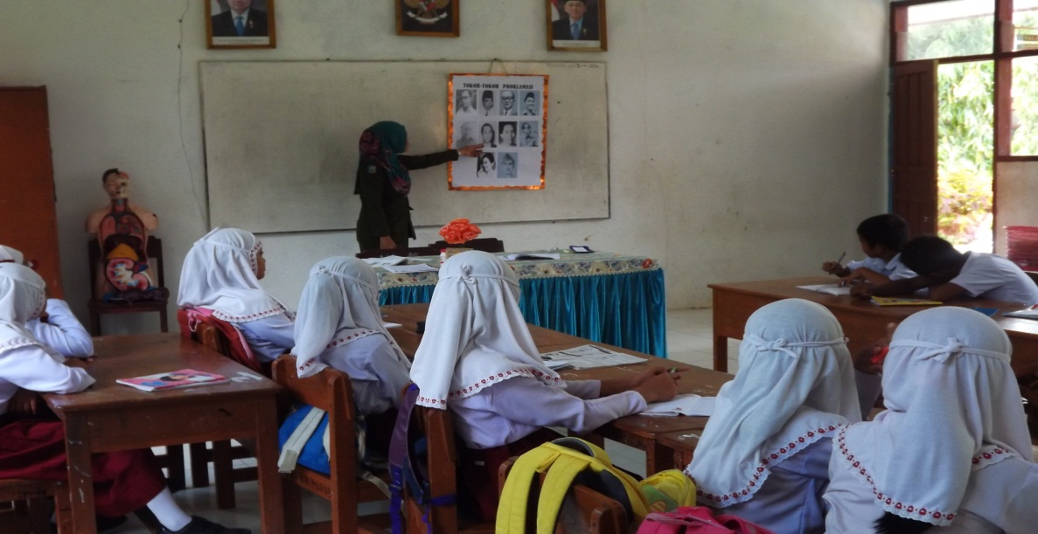

Guru menjelaskan materi

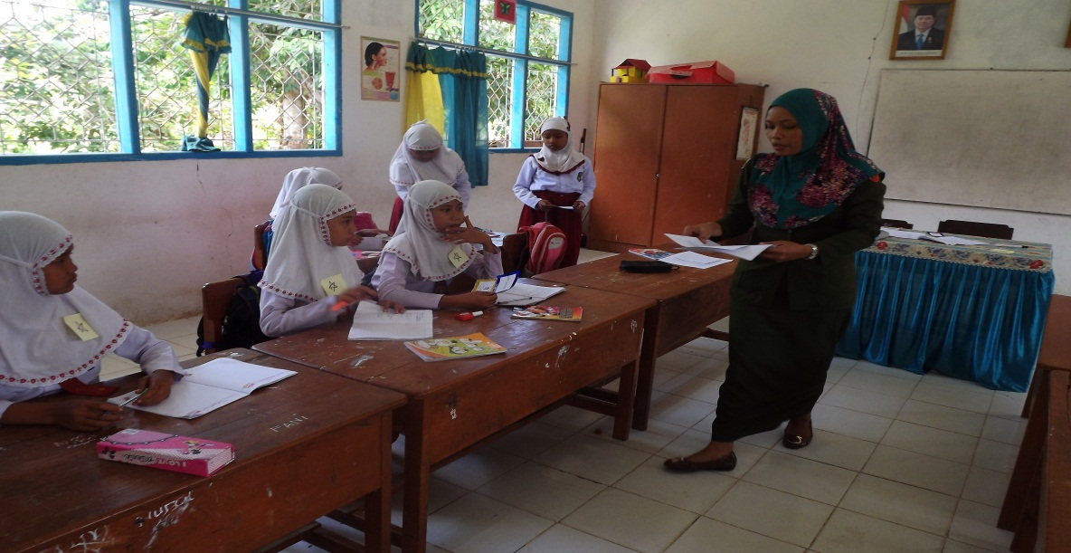

Guru membagikan LKS

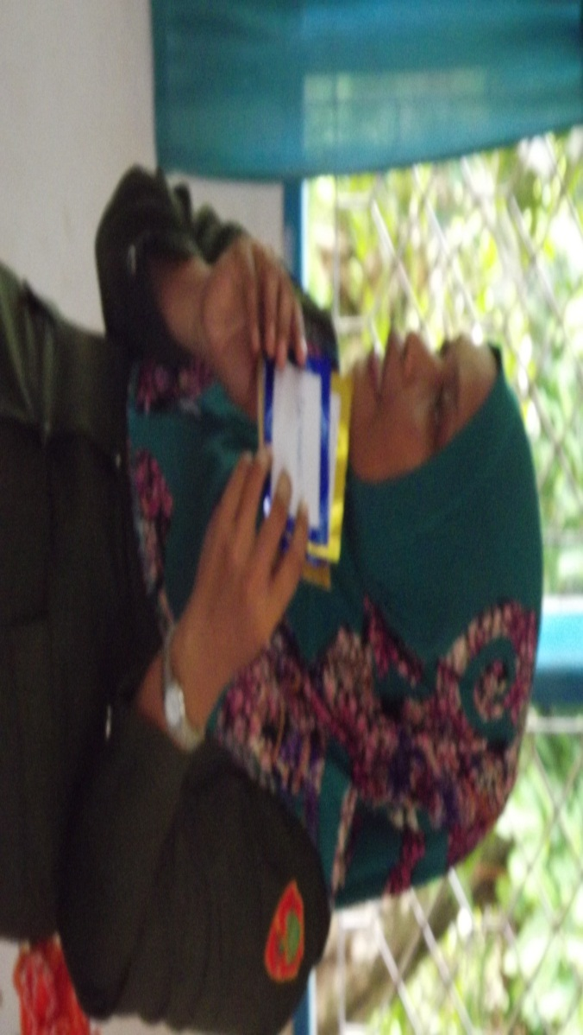

Guru menjelaskan aturan permainan *make a match*

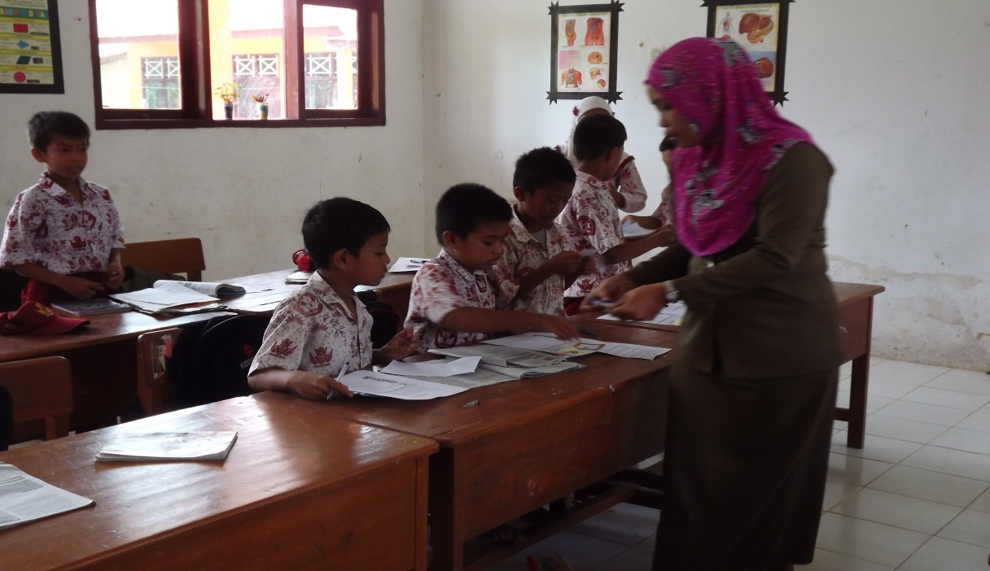

Guru membagikan kartu kepada setiap siswa

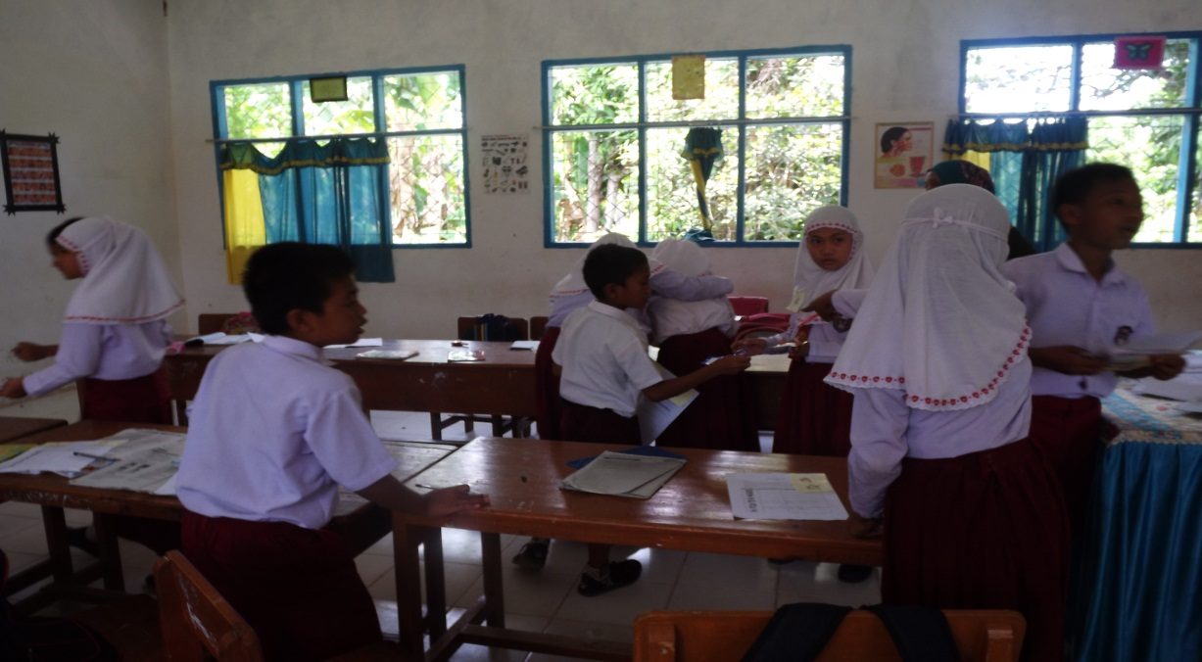

Siswa mencari pasangan kartunya

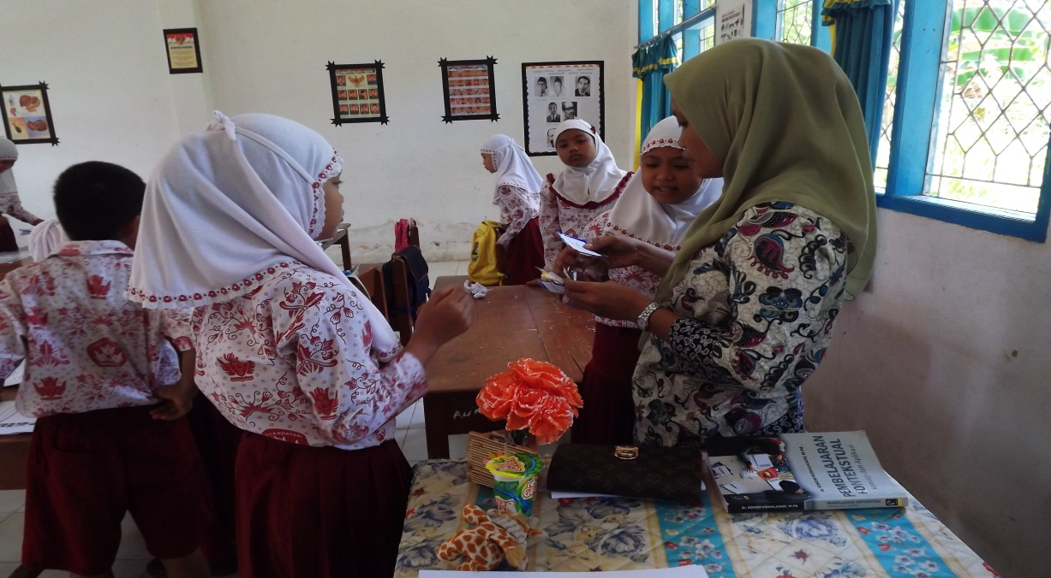

Siswa memperlihatkan kepada guru kecocokan kartunya dengan pasangan yang ditemukan

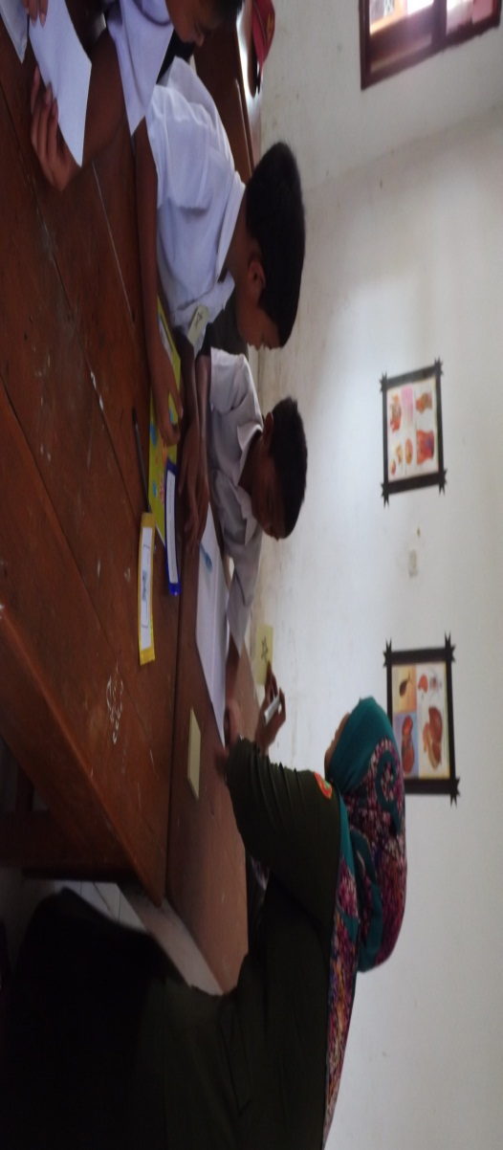

Guru memberi penghargaan kepada siswa yang tepat menemukan pasangannya

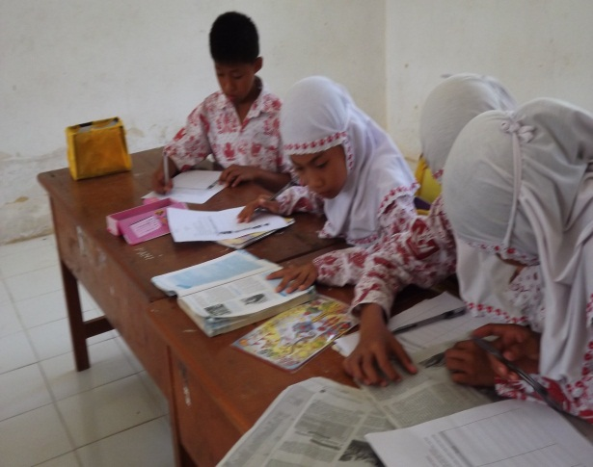

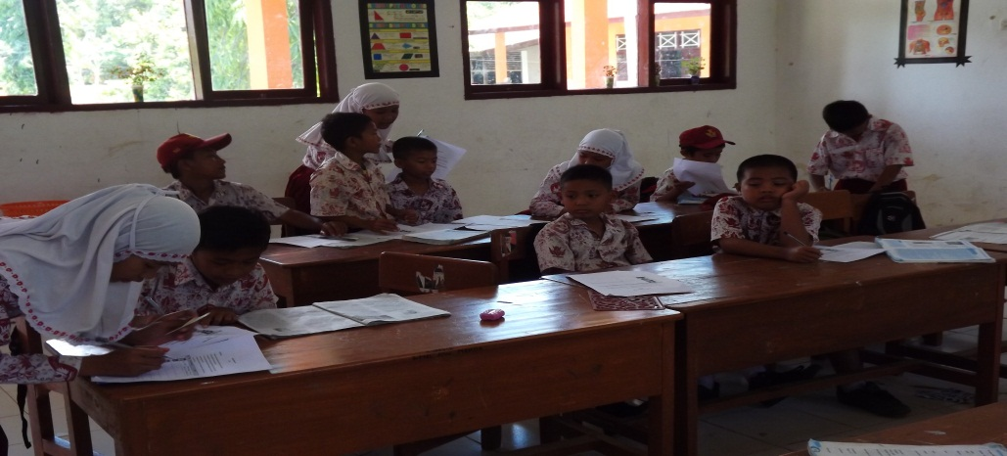

Siswa bersama pasangannya mengerjakan LKS

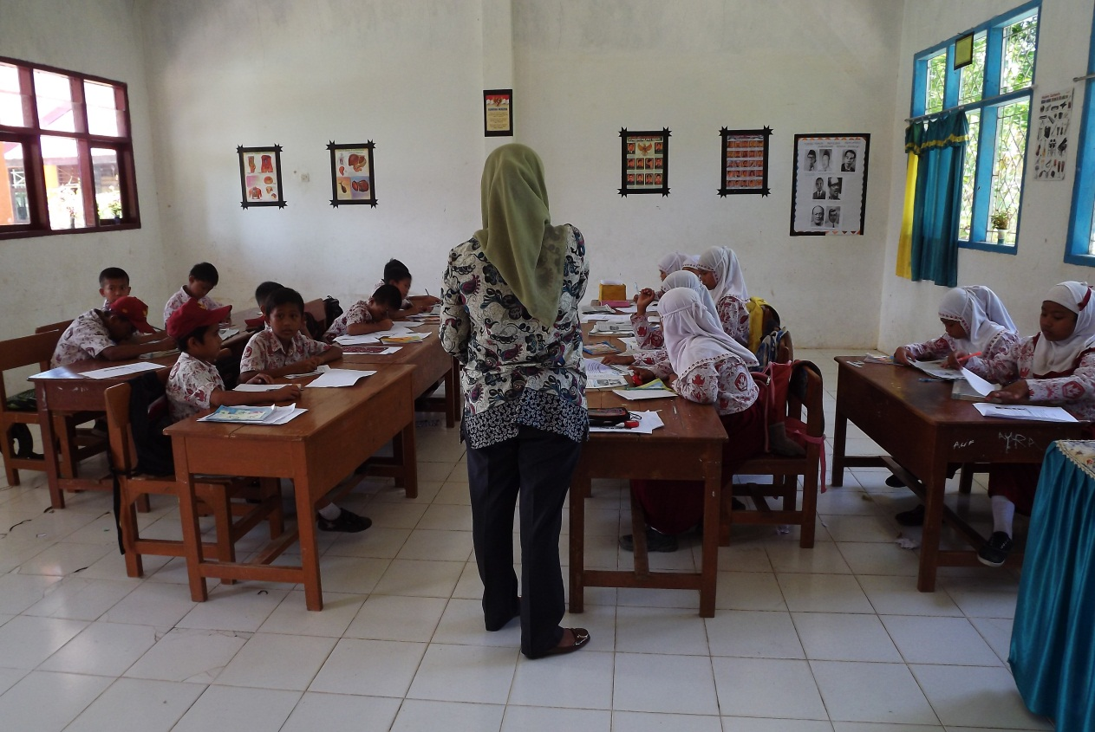

Siswa mengerjakan tes formatif

**DAFTAR RIWAYAT HIDUP**

****

**ANNISA,** dilahirkan pada tanggal 1Desember 1992 di Ujung Pandang Provinsi Sulawesi Selatan. Putri bungsu dari hasil buah cinta dari pasangan Nawir Daso dan Syamsidar. Peneliti memulai jenjang pendidikan Sekolah Dasar pada tahun 1998 di SDN 247 Tondo Tangnga dan tamat tahun 2004 di SDN 20 Cimpu. Pada tahun itu juga, peneliti melanjutkan pendidikan ke MTs. Negeri Belopa dan tamat pada tahun 2007. lalu melanjutkan pendidikan ke SMA Negeri 1 Belopa dan menyelesaikan pendidikan tahun 2010. Dengan izin Allah, pada tahun 2010 peneliti kemudian melanjutkan pendidikan ke Perguruan Tinggi dan Alhamdulillah peneliti berhasil diterima dan terdaftar sebagai mahasiswi di Universitas Negeri Makassar (UNM), Fakultas Ilmu Pendidikan, Jurusan Pendidikan Guru Sekolah Dasar (PGSD), program Strata 1 (S1) bertempat di UPP PGSD Makassar Fakultas Ilmu Pendidikan Universitas Negeri Makassar sampai sekarang.